В соответствии с распоряжением Правительства Новосибирской области № 230-рп от 05.07.2016 г., прошу согласовать закупку товаров, (работ, услуг) со следующими характеристиками:

|  |  |  |
| --- | --- | --- |
| 1 | Заказчик (полное наименование) | государственное казенное учреждение Новосибирскбй области «Центр по обеспечению мероприятий в области гражданской обороны, чрезвычайных ситуаций и пожарной безопасности Новосибирской области» |
| 2 | ОГРН | 1055406005995 |
| 3 | ИНН/КПП | ИНН 5406301664/КПП 540601001 |
| 4 | Место нахождения | 630007, г. Новосибирск, ул. Советская, 4а |
| 5 | Телефон/факс | 217-72-19/231-07-38 |
| 6 | Адрес электронной почты, на который необходимо направить уведомления и протоколы о рассмотрении обращения | [nmchs@yandex.ru](mailto:nmchs@yandex.ru) |
| 7 | Ф.И.О. контактного лица | Кайнара Виталий Михайлович |
| 8 | Наименование объекта закупки | Поставка пожарных автоцистерн |
| 9 | Код ОКПД 2 и его наименования (расшифровки) | 29.10.59.141 Автомобили пожарные для тушения пожаров водой |
| 10 | Начальная (максимальная) цена контракта | 82 875 000,00 (восемьдесят два миллиона восемьсот семьдесят пять тысяч) рублей 00 копеек |
| 11 | Объем финансового обеспечения для осуществления закупки с указанием кода классификации расходов бюджетов | 82 875 000,00 (восемьдесят два миллиона восемьсот семьдесят пять тысяч) рублей 00 копеек  210.0310.1030100590.244.310 |
| 12 | Функции и полномочия Заказчика, для реализации которых осуществляется закупка (с указанием на пункты устава (положения) Заказчика) | Осуществление основных функций учреждения, в соответствии с пунктами 10, 11 части II Устава, для текущей деятельности |
| 13 | Наименование мероприятия государственной (ведомственной) программы Новосибирской области (с указанием пункта перечня мероприятий программы и ее реквизитов) | - |
| 14 | Сроки поставки товара, выполнения работ, оказания услуг по контракту | в течение 90 (девяносто) календарных дней с даты заключения Контракта |
| 15 | Место поставки товара, выполнения работ, оказания услуг | г. Новосибирск, ул. Фабричная, 18 |
| 16 | Условия поставки товара, выполнения работ, оказания услуг | Доставка товара, погрузо-разгрузочные работы, производятся силами и средствами Поставщика по адресу, указанному Заказчиком. |

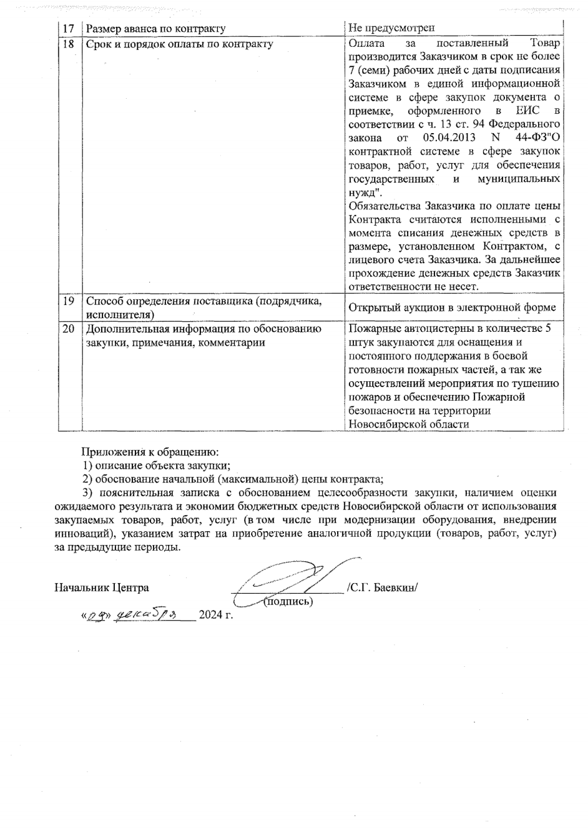

**Пояснительная записка об обосновании целесообразности и необходимости  
осуществления закупки**

Закупка по поставке пожарных автоцистерн в количестве пяти штук для обеспечения Филиала ГКУ НСО «Центр...» - «Государственная противопожарная служба Новосибирской области» осуществляется согласно плана мероприятий запланированных на 2025 год.

Целесообразность - повышение качества защиты населенных пунктов от перехода ландшафтных пожаров, (Приказ МЧС России от 10.08.2021 № 533 п.8) и постоянного поддержания в боевой готовности пожарной техники, осуществляющей мероприятия по тушению пожаров и обеспечению Пожарной безопасности на территории Новосибирской области.

Результат - создание 50% резерва пожарных автоцистерн в следующих пожарных частях: Кондуслинский ОП ПЧ-120 по охране Куйбышевского района, Кандауровский ОП ПЧ-108 по охране Колыванского района, Шипуновский ОП ПЧ-103 по охране Сузунского района, Посевнинский ОП ПЧ-104 по охране Черепановского района, Кольцовский ОП ПЧ-124 Каргатского района.

Расчет количества закупаемых пожарных автоцистерн выполнен на основании количества отдельных постов пожарных частей согласно табеля положенности.

В 2024 году закуплено 9 пожарных автоцистерн на сумму 135 850 000,00 рублей, что позволило закрыть потребность 9 отдельных постов пожарных частей.

Экономия бюджетных средств ожидается по результатам торгов данной закупки, обоснование НМЦК рассчитано с учетом цены минимального ценового предложения.



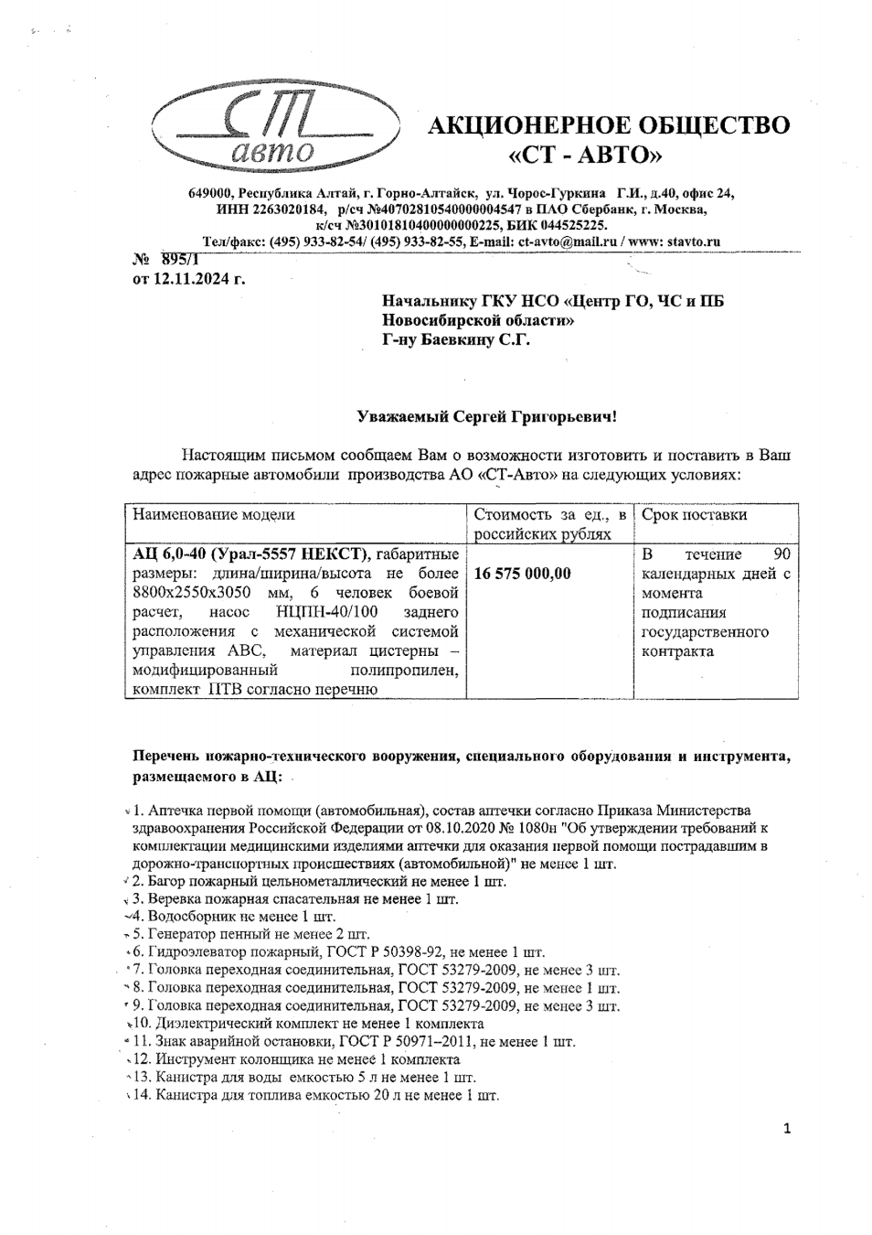

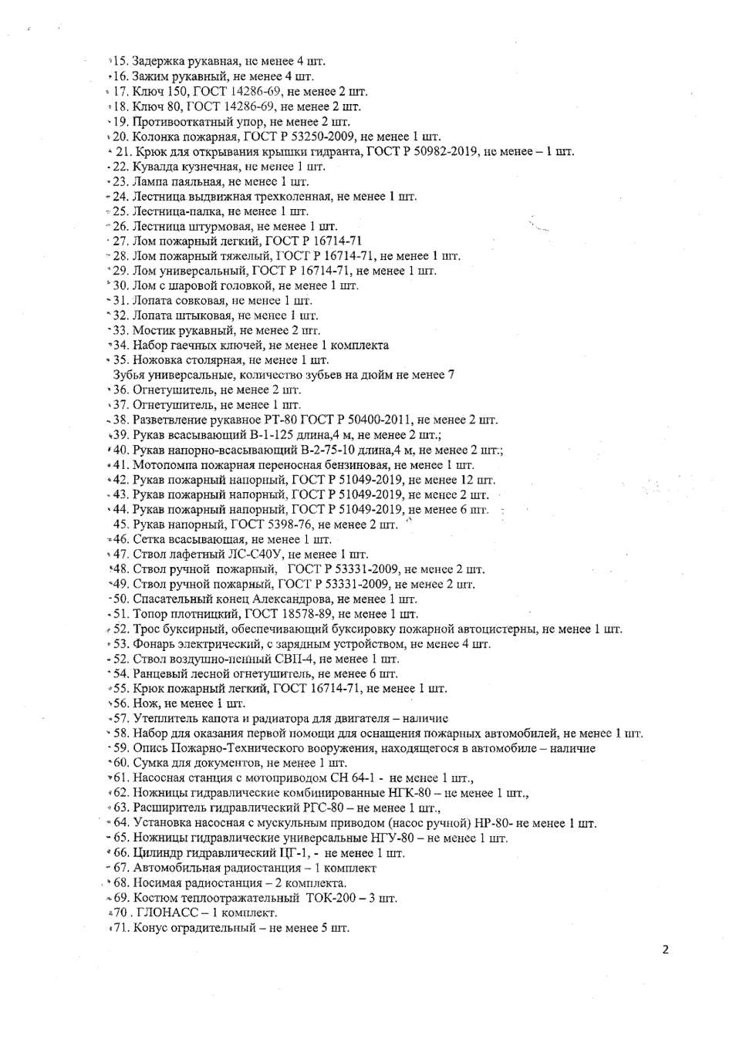



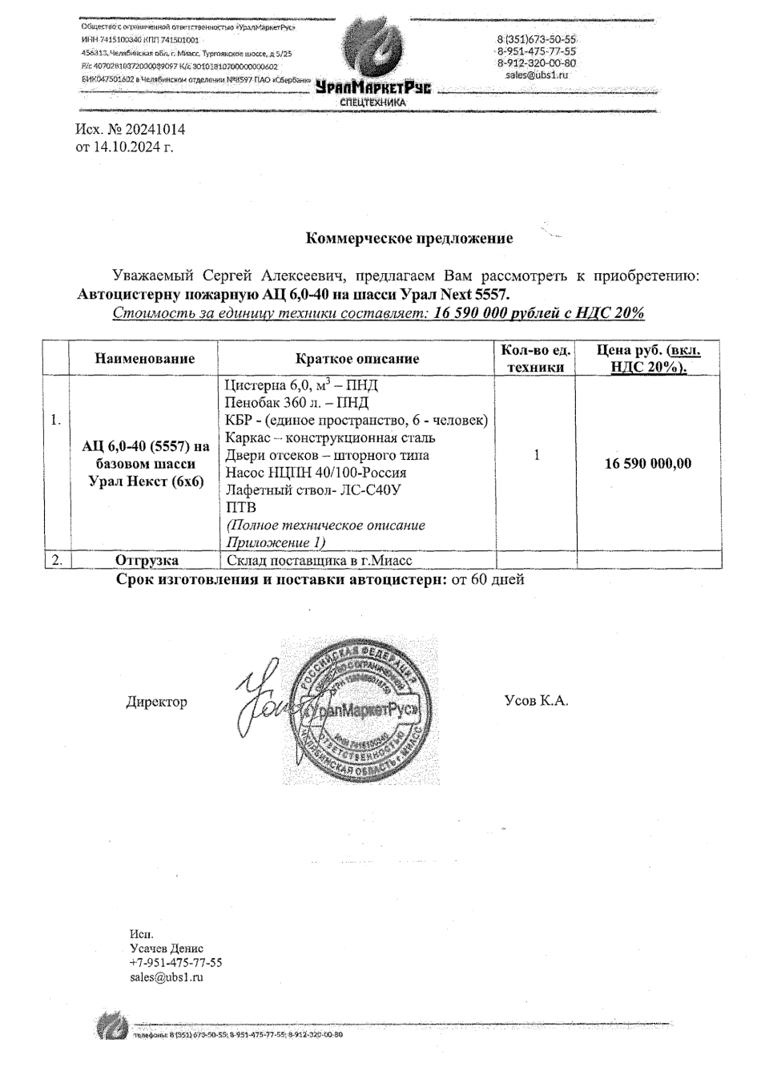

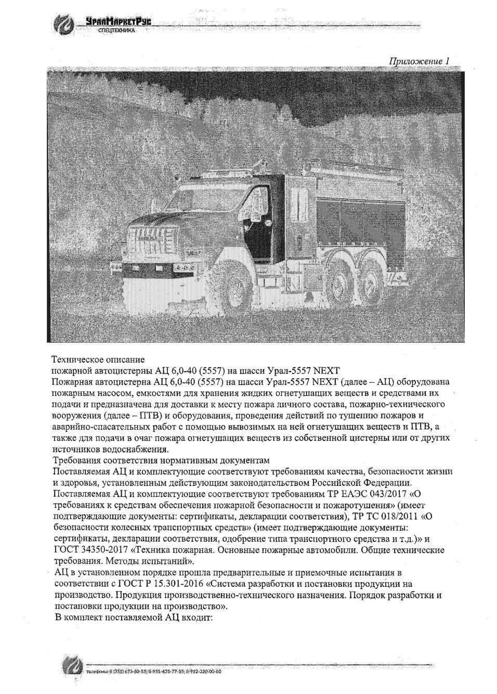

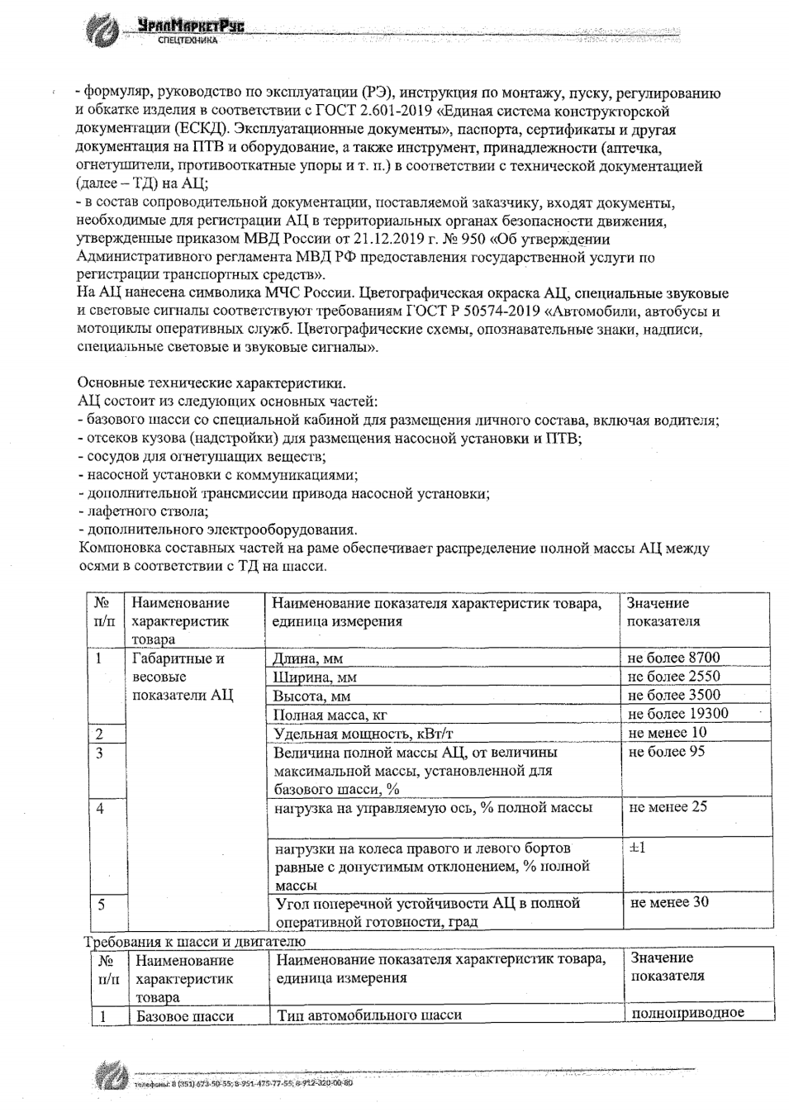

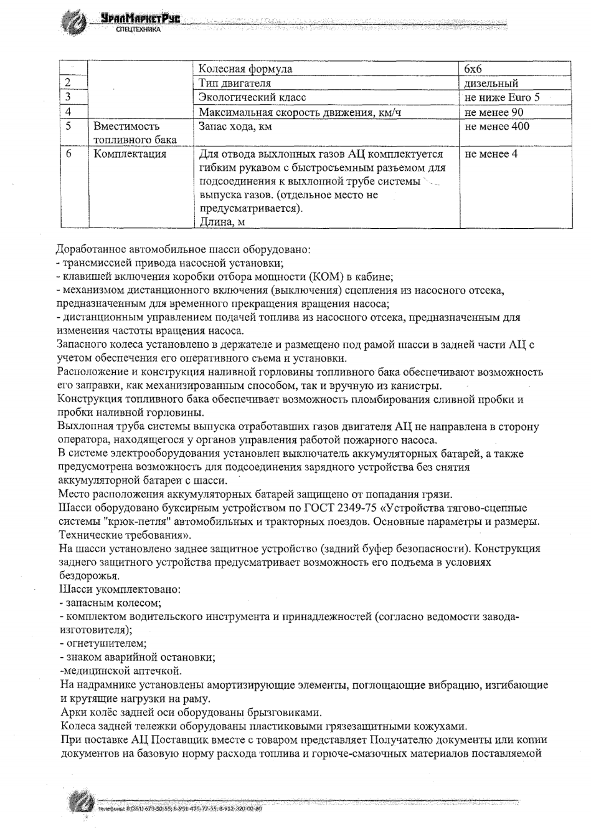

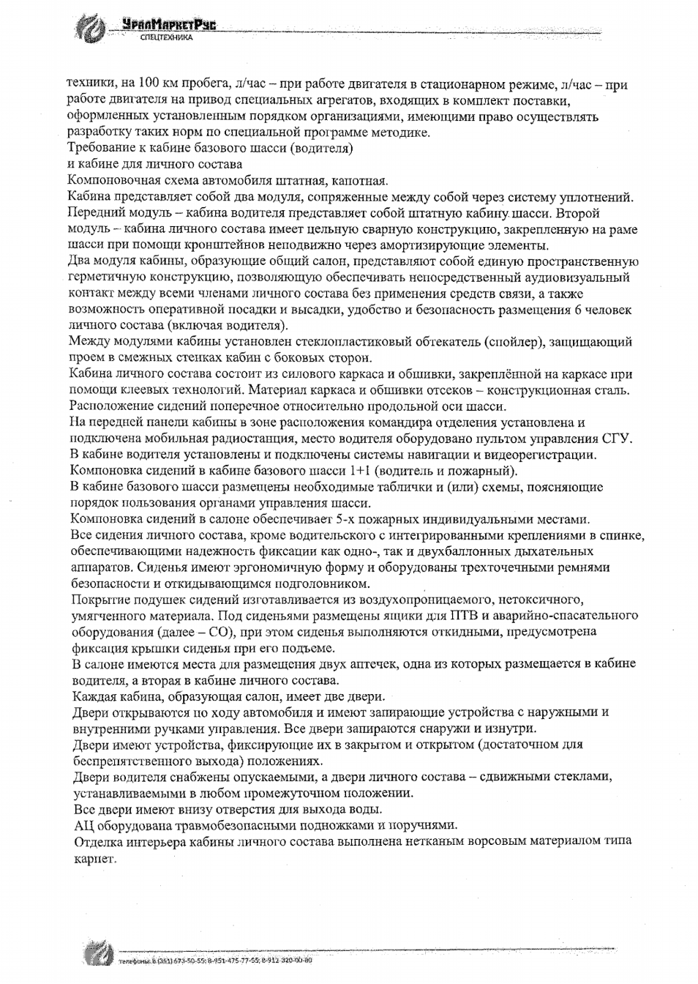

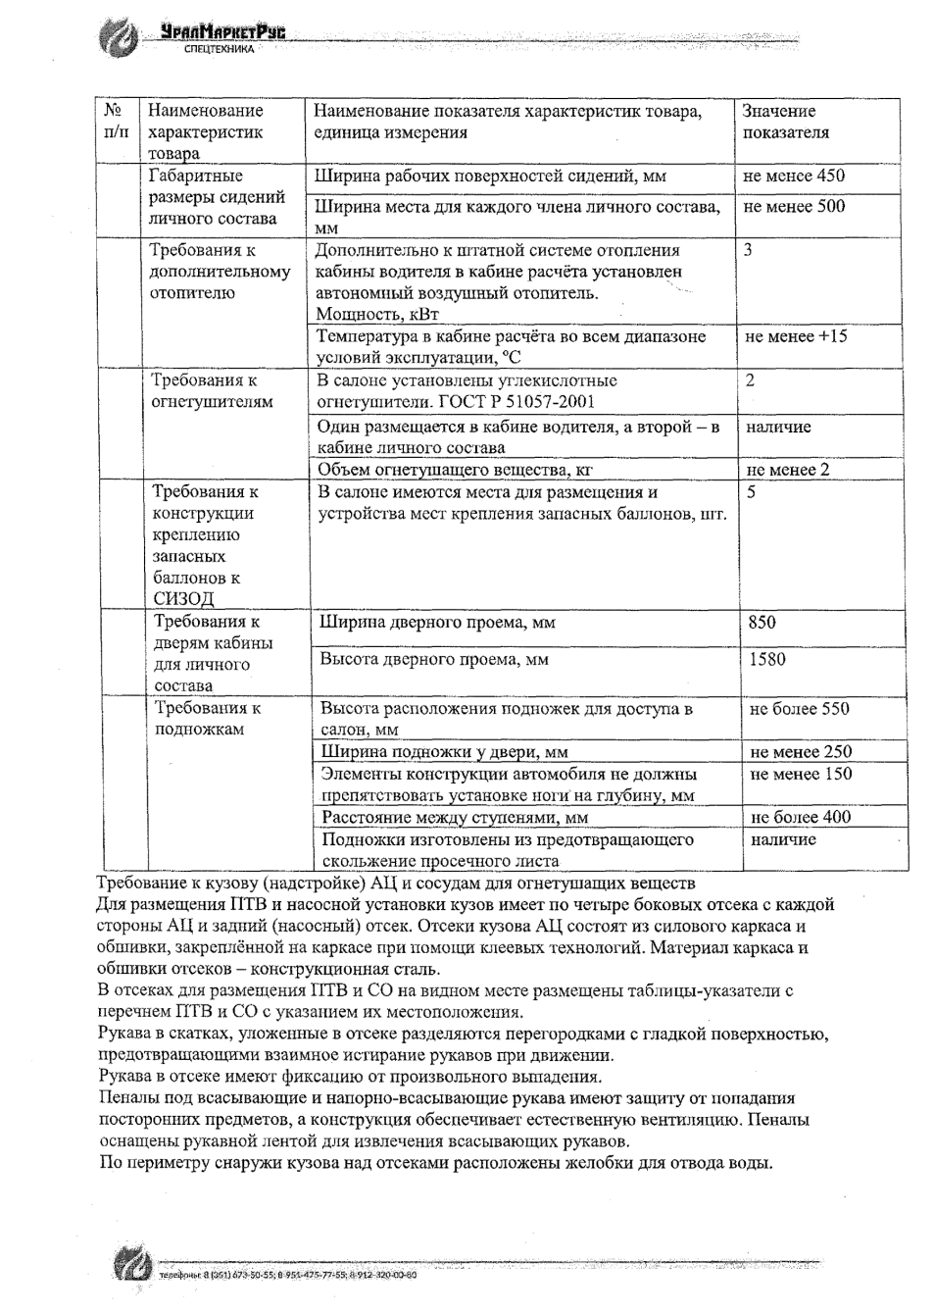

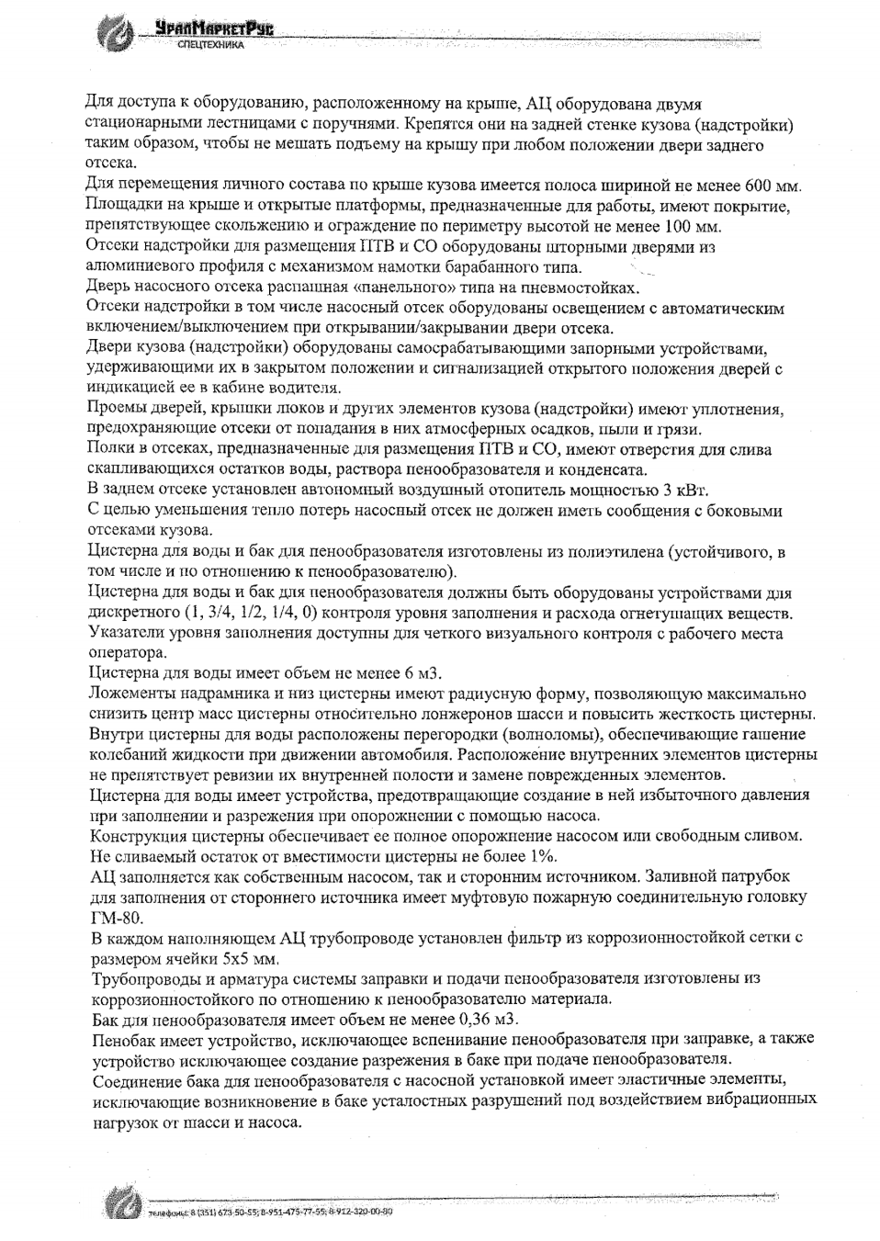

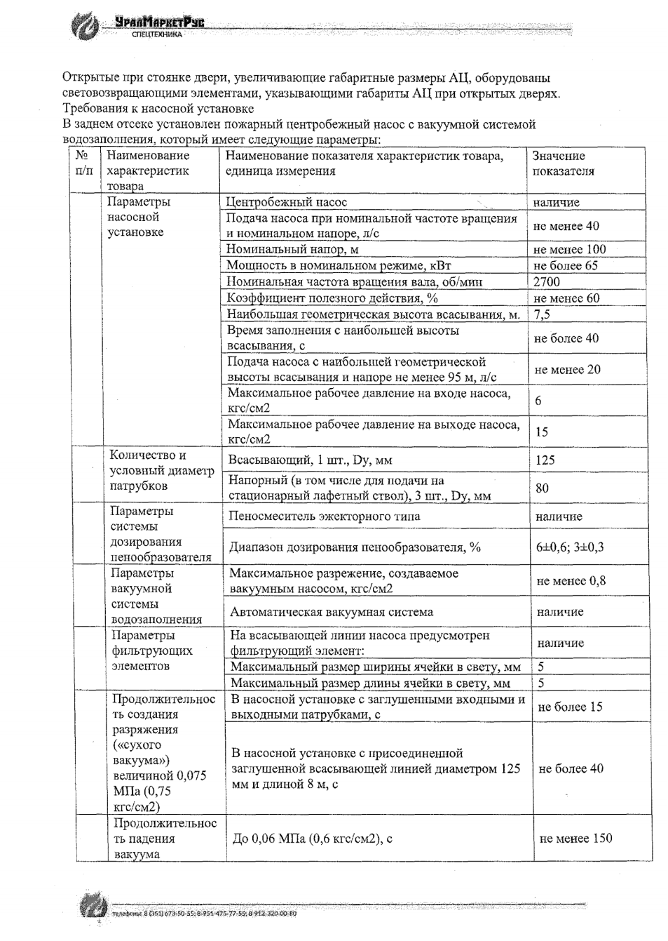

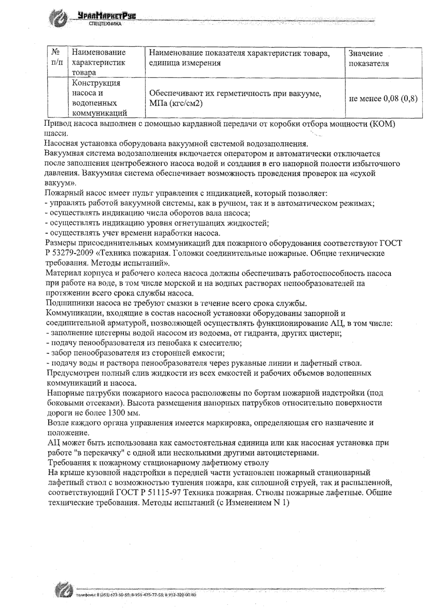

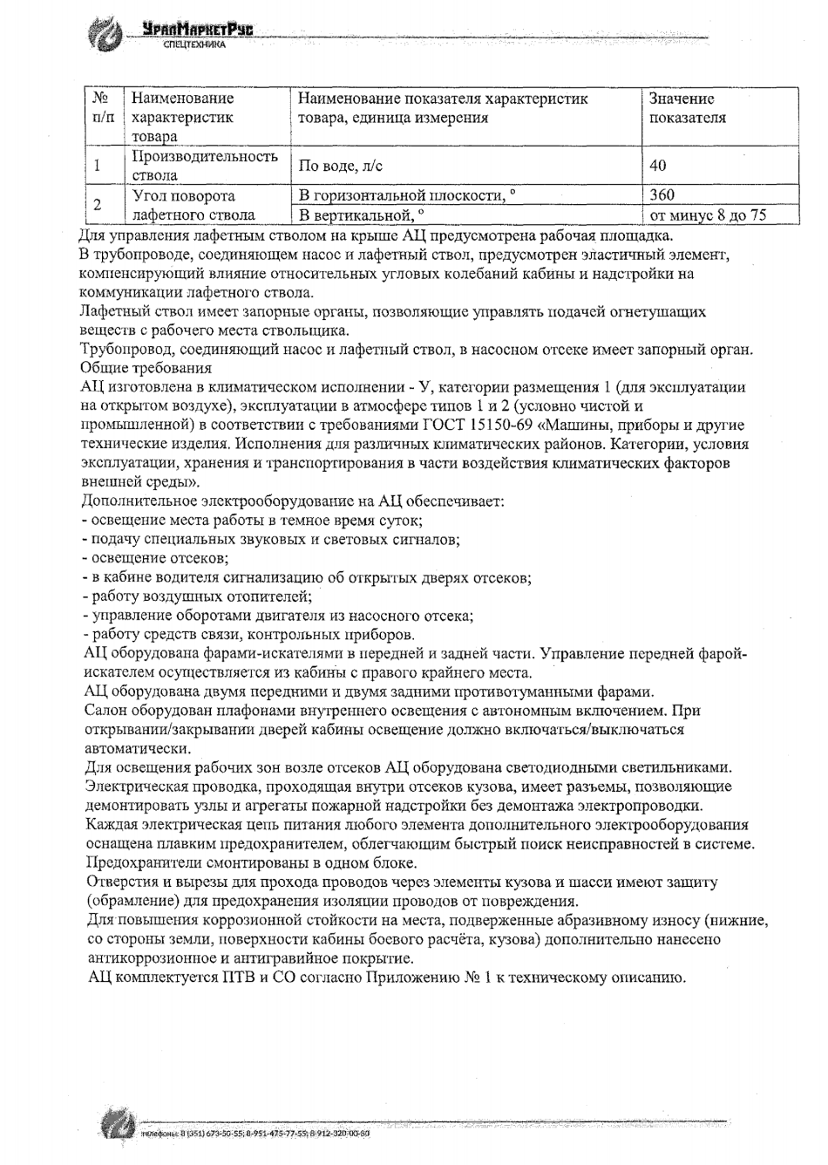

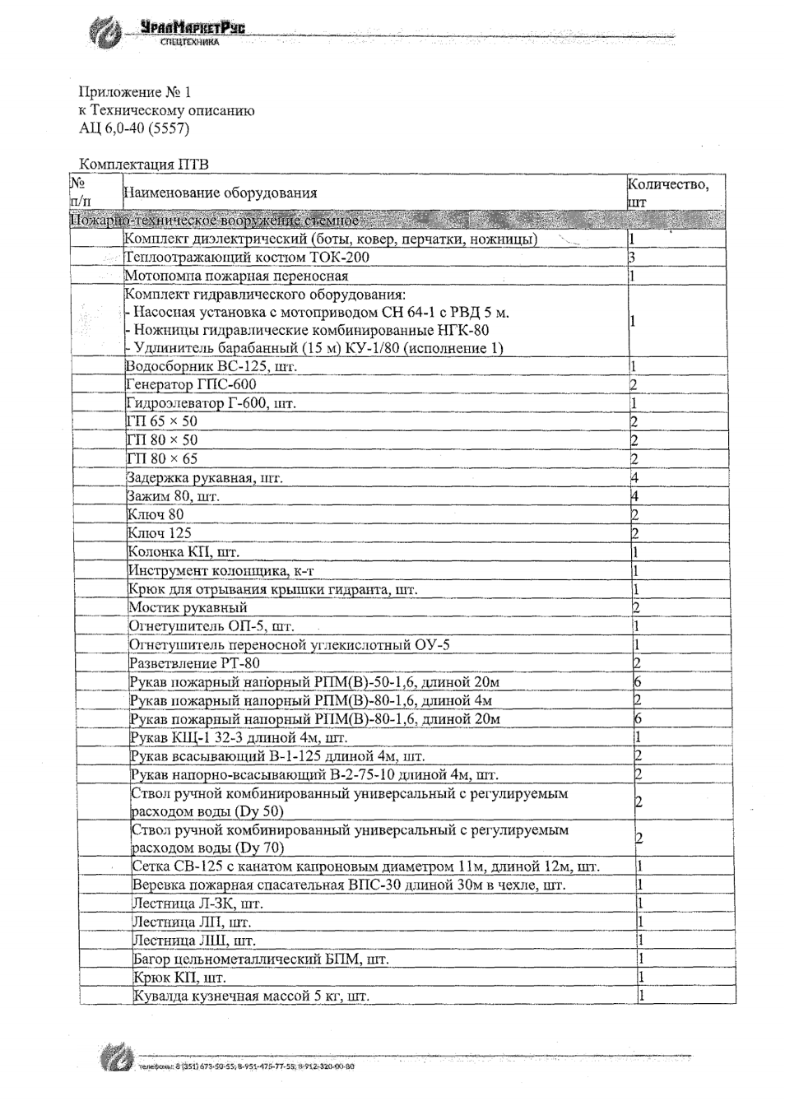

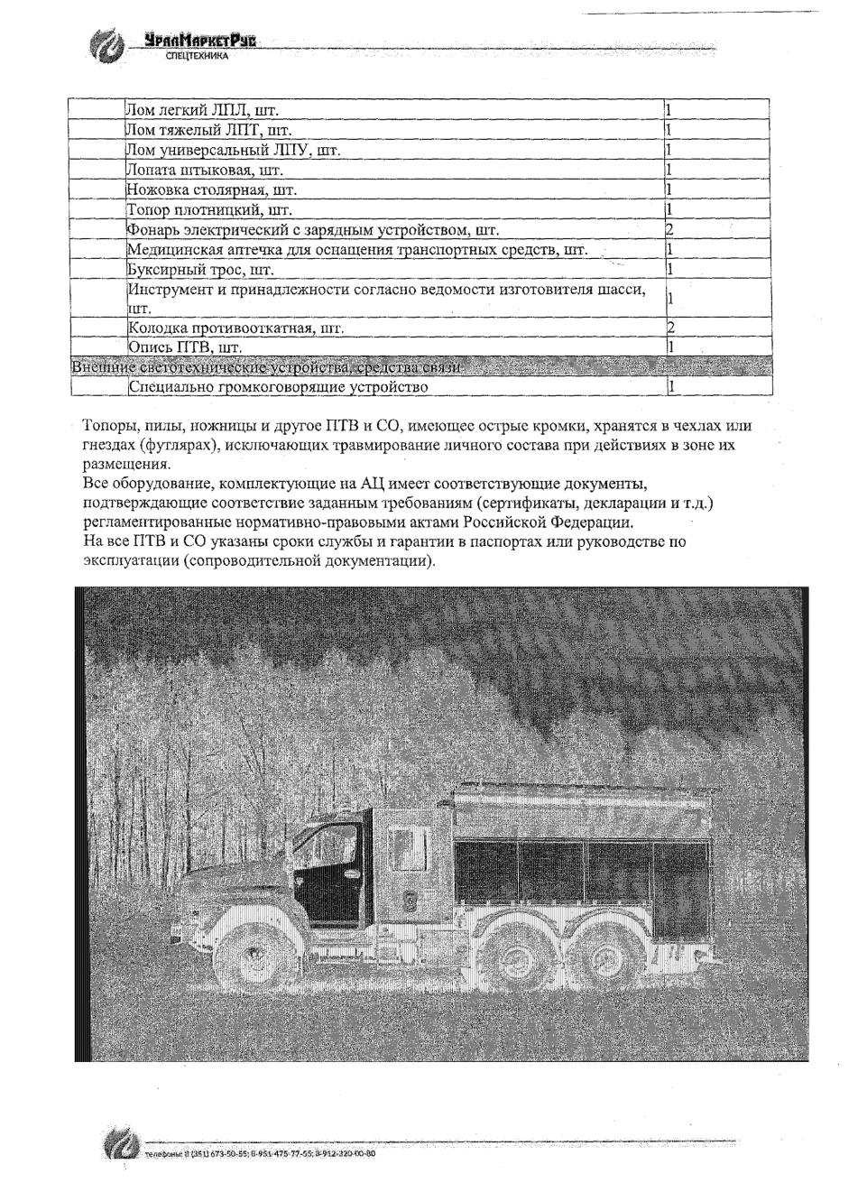

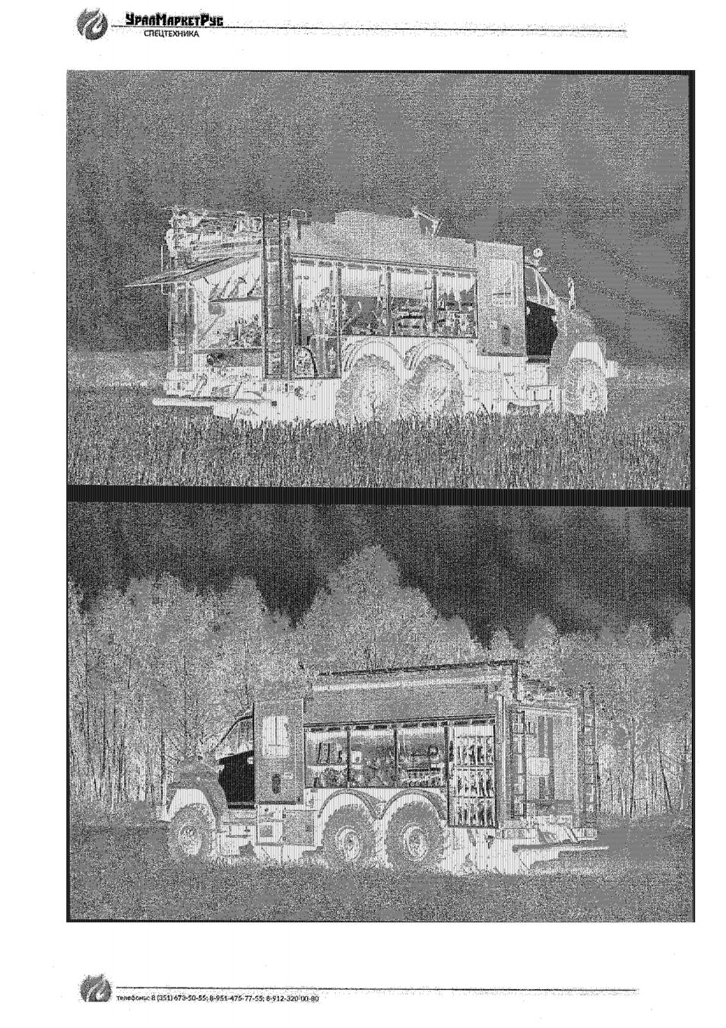

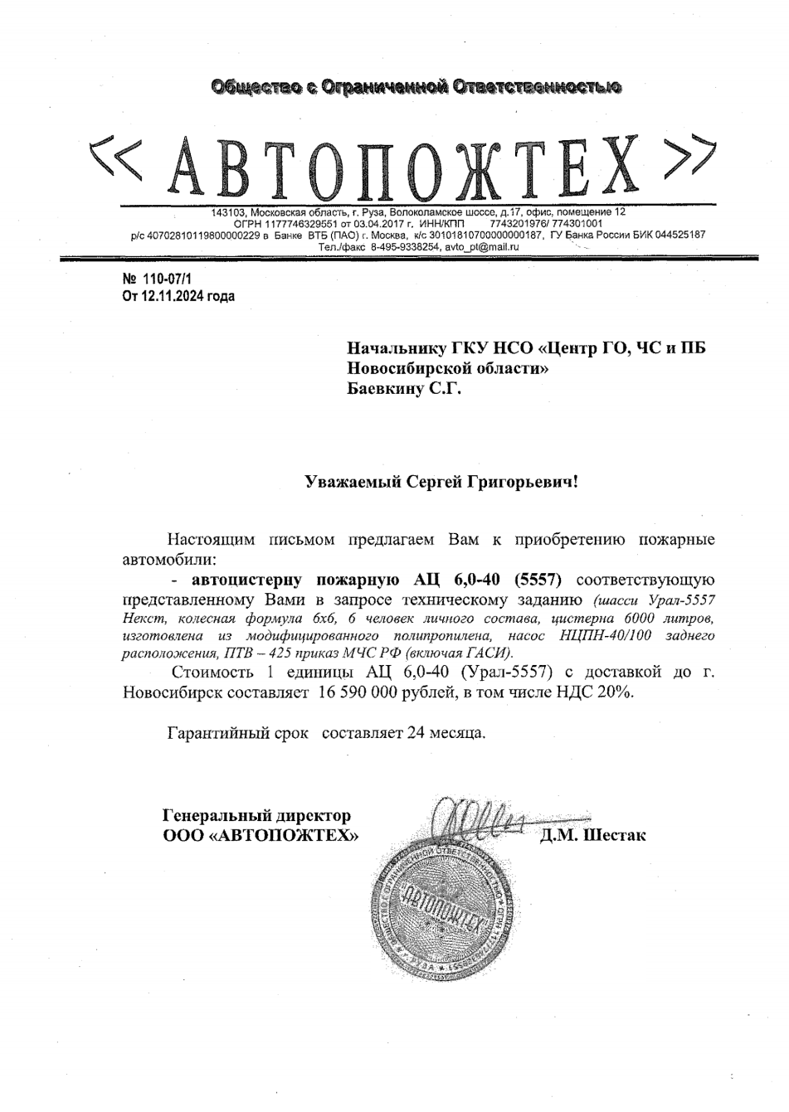

**ПРОЕКТ**

**КОНТРАКТ №___**

***на поставку пожарных автоцистерн***

Идентификационный код закупки N 24 25406301664540601001 0394 001 2910 244

«__» _________ 20___ г. г. Новосибирск

**Государственное казенное учреждение Новосибирской области «Центр по обеспечению мероприятий в области гражданской обороны, чрезвычайных ситуаций и пожарной безопасности Новосибирской области»** (ГКУ НСО «Центр ГО, ЧС и ПБ Новосибирской области»), именуемое в дальнейшем «Заказчик» для обеспечения нужд Новосибирской области, в лице исполняющего обязанности начальника Центра Сергея Григорьевича Баевкина, действующего на основании приказа министерства жилищно-коммунального хозяйства и энергетики Новосибирской области от 29.07.2024 г №107-к с одной стороны, и ___________, именуем___ в дальнейшем «Поставщик», в лице __________, действующ__ на основании _________, с другой стороны, вместе именуемые «Стороны» и каждый в отдельности «Сторона», с соблюдением требований Федерального закона от 05.04.2013 № 44-ФЗ «О контрактной системе в сфере закупок товаров, работ, услуг для обеспечения государственных и муниципальных нужд» (далее – Закон о контрактной системе), при способе определения Поставщика путем проведения электронного аукциона (протокол № ______________ от _______) заключили настоящий контракт (далее - Контракт) о нижеследующем:

**I. Предмет Контракта**

1.1. Поставщик обязуется поставить пожарные автоцистерны (далее - Товар), а Заказчик обязуется принять и оплатить Товар в порядке и на условиях, предусмотренных Контрактом.

1.2. Наименование, количество и иные характеристики поставляемого Товара указаны в описании объекта закупки (приложение №1 к настоящему Контракту), являющейся неотъемлемой частью настоящего Контракта.

**II. Цена Контракта и порядок расчетов**

2.1. Цена Контракта указывается в электронном контракте, сформированном с использованием единой информационной системы в сфере закупок.

Цена за единицу товара, сумма по каждой позиции товара указываются в электронном контракте, сформированном с использованием единой информационной системы в сфере закупок.

2.2. Сумма, подлежащая уплате Заказчиком Поставщику, уменьшается на размер налогов, сборов и иных обязательных платежей в бюджеты бюджетной системы Российской Федерации, связанных с оплатой Контракта, если в соответствии с законодательством Российской Федерации о налогах и сборах такие налоги, сборы и иные обязательные платежи подлежат уплате в бюджеты бюджетной системы Российской Федерации Заказчиком.

2.3. Цена Контракта включает в себя: стоимость Товара, расходы, связанные с доставкой, разгрузкой - погрузкой, размещением в местах хранения Заказчика, стоимость упаковки (тары), маркировки, страхование, таможенные платежи (пошлины), НДС, другие установленные налоги, сборы и иные расходы, связанные с исполнением Контракта.

2.4. Цена Контракта является твердой и определяется на весь срок исполнения Контракта, за исключением случаев, установленных Федеральным [законом](consultantplus://offline/ref=782E9CC4CCC6932545801925E3B536176E50B53C1FD70BD7655CABC93DB89C27024180C10398FB96372E7F1F5737VEP) от 5 апреля 2013 г. N 44-ФЗ "О контрактной системе в сфере закупок товаров, работ, услуг для обеспечения государственных и муниципальных нужд" и Контрактом.

2.5. Источник финансирования Контракта – областной бюджет Новосибирской области.

2.6. Оплата за поставленный Товар производится Заказчиком в срок не более 7 (семи) рабочих дней с даты подписания Заказчиком в единой информационной системе в сфере закупок документа о приемке, оформленного в ЕИС в соответствии с ч. 13 ст. 94 Федерального закона от 05.04.2013 N 44-ФЗ"О контрактной системе в сфере закупок товаров, работ, услуг для обеспечения государственных и муниципальных нужд".

В случае изменения расчетного счета Поставщик обязан в трехдневный срок с момента изменения расчетного счета в письменной форме сообщить об этом Заказчику, указав новые реквизиты расчетного счета. В противном случае все риски, связанные с перечислением Заказчиком денежных средств на указанный в Контракте счет Поставщика, несет Поставщик.

**III. Порядок, сроки и условия поставки и приемки Товара**

3.1. Поставка Товара осуществляется силами и средствами Поставщика по адресу: г. Новосибирск, ул. Фабричная, 18.

Доставка Товара до места передачи Товара производится силами и средствами Поставщика. До передачи товара заказчику поставщик обязуется произвести необходимую предпродажную подготовку транспортного средства.

***Срок поставки товара***: ***в течение 90 (девяносто) календарных дней с даты заключения Контракта.***

Поставщик не менее чем за 2 (два) рабочих дня до осуществления поставки Товара направляет в адрес Заказчика уведомление о времени и дате доставки Товара в место доставки.

3.2.Оформление документа о приемке поставленного Товара (за исключением отдельного этапа исполнения Контракта) осуществляется после предоставления Поставщиком обеспечения гарантийных обязательств в соответствии с Федеральным [законом](consultantplus://offline/ref=AA5ACEA9B0DEF32FC11D128C988F6D8ABBC6BA6E53B8E3BB5312C485D8C89B1FDFBA5A8C082A0DDCEF701C5185q3EEC) от 5 апреля 2013 г. N 44-ФЗ "О контрактной системе в сфере закупок товаров, работ, услуг для обеспечения государственных и муниципальных нужд" в порядке и в сроки, установленные [разделом VIII](consultantplus://offline/ref=AA5ACEA9B0DEF32FC11D128C988F6D8ABBCBB56252BCE3BB5312C485D8C89B1FCDBA02800A2E12DDEC654A00C3693D60D234C1C250B77A65q1E3C) Контракта.

3.3. Приемка Товара осуществляется путем передачи Поставщиком Товара и документов об оценке соответствия, предусмотренных правом Евразийского экономического союза и законодательством Российской Федерации, обязательных для данного вида Товара, а также иных документов, подтверждающих качество Товара.

3.4. Заказчик проводит проверку соответствия наименования, количества и иных характеристик поставляемого Товара, сведениям, содержащимся в сопроводительных документах Поставщика.

3.5. Для проверки предоставленных Поставщиком результатов, предусмотренных Контрактом, в части их соответствия условиям Контракта Заказчик проводит экспертизу. Экспертиза результатов, предусмотренных Контрактом, может проводиться Заказчиком своими силами или к ее проведению могут привлекаться эксперты, экспертные организации на основании контрактов, заключенных в соответствии с Федеральным [законом](consultantplus://offline/ref=782E9CC4CCC6932545801925E3B536176E50B53C1FD70BD7655CABC93DB89C27024180C10398FB96372E7F1F5737VEP) от 5 апреля 2013 г. N 44-ФЗ "О контрактной системе в сфере закупок товаров, работ, услуг для обеспечения государственных и муниципальных нужд".

3.6. При выявлении несоответствий в поставленном Товаре (наименования, количества, качества, в том числе в случае выявления внешних признаков ненадлежащего качества Товара, препятствующих его дальнейшему использованию (нарушение целостности упаковки, повреждение содержимого и т.д.), препятствующих его приемке, Заказчик направляет Поставщику мотивированный отказ от приемки Товара с перечнем выявленных недостатков и указанием сроков их устранения.

3.7. Оформление и обмен документами о приемке поставленного товара осуществляется сторонами в соответствии с ч. 13 ст. 94 Федерального закона от 5 апреля 2013 г. N 44-ФЗ "О контрактной системе в сфере закупок товаров, работ, услуг для обеспечения государственных и муниципальных нужд".

3.8. При исполнении Контракта, Поставщик ***в течение 3 (трех) рабочих дней***, с даты поставки Товара, формирует с использованием единой информационной системы, подписывает усиленной электронной подписью лица, имеющего право действовать от имени Поставщика и размещает в единой информационной системе документ о приемке, который должен содержать информацию, предусмотренную п. 1-2 ч.13 ст. 94 Закона о контрактной системе.

Документ о приемке, подписанный Поставщиком, не позднее одного часа с момента его размещения в единой информационной системе автоматически с использованием единой информационной системы направляется Заказчику. Датой поступления Заказчику документа о приемке, подписанного Поставщиком, считается дата размещения в соответствии с настоящим пунктом такого документа в единой информационной системе в соответствии с часовой зоной, в которой расположен Заказчик.

3.9. ***В течение 5 (пяти) рабочих дней***, следующих за днем поступления документа о приемке Заказчик осуществляет одно из следующих действий:

а) подписывает усиленной электронной подписью лица, имеющего право действовать от имени Заказчика, и размещает в единой информационной системе документ о приемке;

б) формирует с использованием единой информационной системы, подписывает усиленной электронной подписью лица, имеющего право действовать от имени Заказчика, и размещает в единой информационной системе мотивированный отказ от подписания документа о приемке с указанием причин такого отказа.

3.10. Документ о приемке, мотивированный отказ от подписания документа о приемке не позднее одного часа с момента размещения в единой информационной системе направляются автоматически с использованием единой информационной системы Поставщику. Датой поступления Поставщику документа о приемке, мотивированного отказа от подписания документа о приемке считается дата размещения документа о приемке, мотивированного отказа в единой информационной системе в соответствии с часовой зоной, в которой расположен Поставщик.

3.11. В случае получения мотивированного отказа от подписания документа о приемке Поставщик вправе устранить причины, указанные в таком мотивированном отказе, и направить Заказчику документ о приемке в порядке, предусмотренном п. 3.8. настоящего Контракта.

3.12. Датой приемки поставленного товара считается дата размещения в единой информационной системе документа о приемке, подписанного Заказчиком.

3.13. Во всех случаях, влекущих возврат Товара Поставщику, Заказчик обязан обеспечить сохранность этого Товара до момента фактического его возврата. Возврат (замена) Товара осуществляется силами и за счет средств Поставщика. Расходы, понесенные Заказчиком в связи с принятием Товара на ответственное хранение и (или) его возвратом (заменой), подлежат возмещению Поставщиком.

3.14. Право собственности и риск случайной гибели или порчи Товара переходит от Поставщика к Заказчику с момента приемки Товара Заказчиком в соответствии с п. 3.12. Контракта.

3.15. Заказчик вправе не отказывать в приемке поставленного Товара в случае выявления несоответствия Товара условиям Контракта, если выявленное несоответствие не препятствует приемке этого Товара и устранено Поставщиком.

**IV. Взаимодействие Сторон**

4.1. **Поставщик обязан:**

4.1.1. поставить Товар в порядке, количестве, в срок и на условиях, предусмотренных Контрактом и описанием объекта закупки;

4.1.2. обеспечить соответствие поставляемого Товара требованиям качества, безопасности жизни и здоровья, а также иным требованиям безопасности (санитарным нормам и правилам, государственным стандартам), сертификации, лицензирования, установленным законодательством Российской Федерации и Контрактом;

4.1.3. обеспечить за свой счет устранение выявленных недостатков Товара или осуществить его соответствующую замену в порядке и на условиях, предусмотренных Контрактом;

4.1.4. в случае принятия решения об одностороннем отказе от исполнения Контракта направить такое решение Заказчику в порядке, предусмотренном частями 20.1 – 22.1 ст. 95 Федерального закона от 5 апреля 2013 г. N 44-ФЗ "О контрактной системе в сфере закупок товаров, работ, услуг для обеспечения государственных и муниципальных нужд";

4.1.5. предоставлять Заказчику по его требованию документы, относящиеся к предмету Контракта, а также своевременно предоставлять Заказчику достоверную информацию о ходе исполнения своих обязательств, в том числе о сложностях, возникающих при исполнении Контракта.

4.2. **Поставщик вправе:**

4.2.1. требовать от Заказчика произвести приемку Товара в порядке и в сроки, предусмотренные Контрактом;

4.2.2. требовать своевременной оплаты на условиях, установленных Контрактом, надлежащим образом поставленного и принятого Заказчиком Товара;

4.2.3. принять решение об одностороннем отказе от исполнения Контракта в соответствии с гражданским законодательством;

4.2.4. требовать возмещения убытков, уплаты неустоек (штрафов, пеней) в соответствии с разделом VI Контракта;

4.2.5. по согласованию с Заказчиком (путем заключения дополнительного соглашения) поставить Товар, качество, технические и функциональные характеристики которого являются улучшенными по сравнению с качеством и соответствующими техническими и функциональными характеристиками, указанными в Контракте (за исключением случаев, которые предусмотрены и нормативными правовыми актами, принятыми в соответствии с [частью 6 статьи 14](consultantplus://offline/ref=4175FF8D9195CED606A06EBE83ED528812DB426A607EF65E766A02F301A7F545B2982C14BC8AFD224FD5DFDD281998CCA3B552E329XACCK) Федерального закона от 5 апреля 2013 г. N 44-ФЗ "О контрактной системе в сфере закупок товаров, работ, услуг для обеспечения государственных и муниципальных нужд" (Собрание законодательства Российской Федерации, 2013, N 14, ст. 1652; 2015, N 29, ст. 4353).

4.3. **Заказчик обязуется:**

4.3.1. обеспечить своевременную приемку и оплату поставленного Товара надлежащего качества в порядке и сроки, предусмотренные Контрактом;

4.3.2. принять решение об одностороннем отказе от исполнения Контракта в случае, если в ходе исполнения Контракта установлено, что Поставщик и (или) поставляемый товар перестали соответствовать установленным извещением об осуществлении закупки требованиям к участникам закупки (за исключением требования, предусмотренного ч. 1.1 (при наличии такого требования) ст. 31 Федерального закона от 5 апреля 2013 г. N 44-ФЗ «О контрактной системе в сфере закупок товаров, работ, услуг для обеспечения государственных и муниципальных нужд») и (или) поставляемому товару, или представил недостоверную информацию о своем соответствии и (или) соответствии поставляемого товара таким требованиям, что позволило ему стать победителем определения Поставщика, а также в иных случаях, установленных Федерального закона от 5 апреля 2013 г. N 44-ФЗ "О контрактной системе в сфере закупок товаров, работ, услуг для обеспечения государственных и муниципальных нужд";

4.3.3. в случае принятия решения об одностороннем отказе от исполнения Контракта направить такое решение Заказчику в порядке, предусмотренном частями 12.1 - 14.2 ст. 95 Федерального закона от 5 апреля 2013 г. N 44-ФЗ "О контрактной системе в сфере закупок товаров, работ, услуг для обеспечения государственных и муниципальных нужд";

4.3.4. требовать уплаты неустоек (штрафов, пеней) в соответствии с разделом VI Контракта;

4.3.5. провести экспертизу поставленного Товара для проверки его соответствия условиям Контракта в соответствии с Федеральным [законом](consultantplus://offline/ref=782E9CC4CCC6932545801925E3B536176E50B53C1FD70BD7655CABC93DB89C27024180C10398FB96372E7F1F5737VEP) от 5 апреля 2013 г. N 44-ФЗ "О контрактной системе в сфере закупок товаров, работ, услуг для обеспечения государственных и муниципальных нужд".

4.4. **Заказчик вправе:**

4.4.1. требовать от Поставщика надлежащего исполнения обязательств по Контракту;

4.4.2. требовать от Поставщика своевременного устранения недостатков, выявленных в ходе приемки;

4.4.3. проверять ход и качество выполнения Поставщиком условий Контракта без вмешательства в оперативно-хозяйственную деятельность Поставщика;

4.4.4. требовать возмещения убытков в соответствии с разделом VI Контракта, причиненных по вине Поставщика;

4.4.5. отказаться от приемки и оплаты Товара, не соответствующего условиям Контракта;

4.4.6. принять решение об одностороннем отказе от исполнения Контракта в соответствии с гражданским законодательством;

4.4.7. до принятия решения об одностороннем отказе от исполнения Контракта провести экспертизу поставленного Товара с привлечением экспертов, экспертных организаций.

4.4.8. удержать сумму неисполненных Поставщиком требований об уплате неустоек (штрафов, пеней), предъявленных Заказчиком в соответствии Федеральным законом от 5 апреля 2013 г. N 44-ФЗ "О контрактной системе в сфере закупок товаров, работ, услуг для обеспечения государственных и муниципальных нужд", из суммы, подлежащей оплате Поставщику.

**V. Качество Товара**

5.1. Поставщик гарантирует, что поставляемый Товар соответствует требованиям, установленным Контрактом.

5.2. Поставщик гарантирует безопасность Товара в соответствии с требованиями, установленными к данному виду товара правом Евразийского экономического союза и законодательством Российской Федерации.

Поставляемый Товар должен соответствовать действующим в Российской Федерации стандартам, техническим регламентам, санитарным и фитосанитарным нормам.

5.3. Товар должен быть упакован и замаркирован в соответствии с действующими стандартами.

Поставщик поставляет Товар в упаковке завода-изготовителя, позволяющей транспортировать его любым видом транспорта на любое расстояние, предохранять от повреждений, загрязнений, утраты товарного вида и порчи при его перевозке с учетом возможных перегрузок в пути и длительного хранения.

5.4. ***Гарантийный срок эксплуатации Товара***, установленный Поставщиком на Товар, составляет: на базовое шасси автомобиля установлена гарантия производителя не менее 24 (двадцати четырех) месяцев с даты поставки Товара, но не менее срока предоставления гарантии производителя и исчисляется с момента подписания Сторонами документов.

На навесное оборудование автомобиля установлена гарантия производителя не менее 24 (двадцати четырех) месяцев, с даты поставки Товара, но не менее срока предоставления гарантии производителя и исчисляется с момента подписания Сторонами документов.

Поставщик предоставляет на базовое шасси автомобиля гарантию производителя Товара со сроком действия не менее 24 (двадцати четырех) месяцев с даты поставки Товара. Гарантия качества Товара должна распространяться на все составляющие и комплектующие его части. Предоставление гарантии осуществляется вместе с поставкой Товара.

Поставщик предоставляет на навесное оборудование автомобиля гарантию производителя Товара со сроком действия не менее 24 (двадцати четырех) месяцев с даты поставки Товара. Гарантия качества Товара должна распространяться на все составляющие и комплектующие его части. Предоставление гарантии осуществляется вместе с поставкой Товара.

Гарантийный срок на Товар должен соответствовать гарантийным требованиям, предъявляемым к такому виду товарам, и должен подтверждаться документами от производителя (Поставщика).

В период действия гарантийного срока Поставщиком осуществляется гарантийное обслуживание Товара без дополнительной оплаты со стороны Заказчика.

Поставщик гарантирует возможность безопасного использования Товара по назначению в течение всего гарантийного срока.

5.5. При обнаружении дефектов Товара в период гарантийного срока, возникших по независящим от Заказчика причинам, Поставщик обязан за свой счет устранить дефекты либо заменить Товар ненадлежащего качества новым, в срок 15 (пятнадцати) рабочих дней с момента получения письменного уведомления от Заказчика (в том числе посредством факсимильной связи с последующим направлением оригинала).

В случае замены или ремонта какой-либо части Товара, на такую замененную или отремонтированную часть Товара Поставщик предоставляет гарантию. Срок гарантии при этом устанавливается Поставщиком или производителем детали Товара.

Все сопутствующие гарантийному обслуживанию мероприятия (доставка, погрузка, разгрузка) осуществляются силами и за счет Поставщика.

**VI. Ответственность Сторон**

6.1. За неисполнение или ненадлежащее исполнение Контракта Стороны несут ответственность в соответствии с законодательством Российской Федерации и условиями Контракта.

6.2. В случае полного (частичного) неисполнения условий Контракта одной из Сторон эта Сторона обязана возместить другой Стороне причиненные убытки в части, непокрытой неустойкой.

6.3. В случае просрочки исполнения Поставщиком обязательств (в том числе гарантийного обязательства), предусмотренных Контрактом, Поставщик уплачивает Заказчику пени. Пеня начисляется за каждый день просрочки исполнения Поставщиком обязательства, предусмотренного Контрактом, начиная со дня, следующего после дня истечения установленного Контрактом срока исполнения обязательства. Размер пени составляет одна трехсотая действующей на дату уплаты пени ключевой ставки Центрального банка Российской Федерации от цены Контракта, уменьшенной на сумму, пропорциональную объему обязательств, предусмотренных Контрактом и фактически исполненных Поставщиком.

6.4. За каждый факт неисполнения или ненадлежащего исполнения Поставщиком обязательств, предусмотренных Контрактом, за исключением просрочки исполнения Поставщиком обязательств (в том числе гарантийного обязательства), предусмотренных Контрактом, Поставщик уплачивает Заказчику штраф. Размер штрафа определяется в соответствии с Правилами определения размера штрафа, начисляемого в случае ненадлежащего исполнения заказчиком, неисполнения или ненадлежащего исполнения поставщиком (подрядчиком, исполнителем) обязательств, предусмотренных контрактом (за исключением просрочки исполнения обязательств заказчиком, поставщиком (подрядчиком, исполнителем), утвержденными постановлением Правительства Российской Федерации от 30 августа 2017 г. № 1042 (Собрание законодательства Российской Федерации, 2017, № 36, ст. 5458; 2019, № 32, ст. 4721) (далее - Правила), и составляет:

- 1 процент цены Контракта (этапа), но не более 5 тыс. рублей и не менее 1 тыс. рублей.

6.5. В случае, если Контракт заключается с победителем закупки (или с иным участником закупки в случаях, установленных Федеральным [законом](consultantplus://offline/ref=FB23C0A067FE866A8FC1678DD873038E6EA541D3CA671890E03495F7F50E5F5A58B540001CFCCE04B4A783215C41VDP) от 5 апреля 2013 г. N 44-ФЗ "О контрактной системе в сфере закупок товаров, работ, услуг для обеспечения государственных и муниципальных нужд"), предложившим наиболее высокую цену за право заключения государственного (муниципального) контракта (контракта) размер штрафа устанавливается в соответствии с [пунктом 5](consultantplus://offline/ref=FB23C0A067FE866A8FC1678DD873038E6EA242D7CE6A1890E03495F7F50E5F5A4AB5180515AF8140E6B48326401D915BEF97784FV8P) Правил:

а) в случае если цена Контракта не превышает начальную (максимальную) цену государственного (муниципального) контракта (контракта):

10 процентов начальной (максимальной) цены государственного (муниципального) контракта (контракта), если цена Контракта не превышает 3 млн. рублей;

5 процентов начальной (максимальной) цены государственного (муниципального) контракта (контракта), если цена Контракта составляет от 3 млн. рублей до 50 млн. рублей (включительно);

1 процент начальной (максимальной) цены государственного (муниципального) контракта (контракта), если цена Контракта составляет от 50 млн. рублей до 100 млн. рублей (включительно).

б) в случае если цена Контракта превышает начальную (максимальную) цену государственного (муниципального) контракта (контракта):

10 процентов цены Контракта, если цена Контракта не превышает 3 млн. рублей;

5 процентов цены Контракта, если цена Контракта составляет от 3 млн. рублей до 50 млн. рублей (включительно);

1 процент цены Контракта, если цена Контракта составляет от 50 млн. рублей до 100 млн. рублей (включительно).

6.6. За каждый факт неисполнения или ненадлежащего исполнения Поставщиком обязательства, предусмотренного Контрактом, которое не имеет стоимостного выражения, Поставщик уплачивает Заказчику штраф. Размер штрафа определяется в соответствии с Правилами и составляет:

- 1000 рублей, если цена контракта не превышает 3 млн. рублей;

- 5000 рублей, если цена Контракта составляет от 3 млн. рублей до 50 млн. рублей (включительно).

6.7. В случае просрочки исполнения Заказчиком обязательств, предусмотренных Контрактом, Поставщик вправе потребовать уплату пени в размере одной трехсотой действующей на дату уплаты пеней ключевой ставки Центрального банка Российской Федерации от не уплаченной в срок суммы. Пеня начисляется за каждый день просрочки исполнения обязательства, предусмотренного Контрактом, начиная со дня, следующего после дня истечения установленного Контрактом срока исполнения обязательства.

6.8. За каждый факт неисполнения Заказчиком обязательств, предусмотренных Контрактом, за исключением просрочки исполнения обязательств, предусмотренных Контрактом, Поставщик вправе потребовать уплату штрафа. Размер штрафа определяется в соответствии с Правилами и составляет:

- 1000 рублей, если цена контракта не превышает 3 млн. рублей;

- 5000 рублей, если цена Контракта составляет от 3 млн. рублей до 50 млн. рублей (включительно).

6.9. За каждый день просрочки исполнения Поставщиком обязательства по предоставлению нового обеспечение исполнения Контракта, предусмотренного пунктом 7.8 Контракта, начисляется пеня в размере, определенном в порядке, установленном в соответствии с пунктом 6.3 Контракта.

6.10. Применение неустойки (штрафа, пени) не освобождает Стороны от исполнения обязательств по Контракту.

6.11. Общая сумма начисленных штрафов за неисполнение или ненадлежащее исполнение Поставщиком обязательств, предусмотренных Контрактом, не может превышать цену Контракта.

6.12. Общая сумма начисленных штрафов за ненадлежащее исполнение Заказчиком обязательств, предусмотренных Контрактом, не может превышать цену Контракта.

6.13. В случае расторжения Контракта в связи с односторонним отказом Стороны от исполнения Контракта другая Сторона вправе потребовать возмещения только фактически понесенного ущерба, непосредственно обусловленного обстоятельствами, являющимися основанием для принятия решения об одностороннем отказе от исполнения Контракта.

**VII. Обеспечение исполнения Контракта**

7.1. Обеспечение исполнения Контракта устанавливается в размере ***5% (пяти процентов) от цены Контракта, что составляет ____ (__________) рублей ____ копеек.***

В случае если Контрактом предусмотрены отдельные этапы его исполнения размер обеспечения исполнения Контракта в ходе исполнения Контракта подлежит уменьшению в порядке и случаях, которые предусмотрены пунктами 7.6 и 7.7 Контракта.

7.2. Исполнение Контракта обеспечивается предоставлением независимой гарантии, выданной банком, соответствующим требованиям [статьи 45](consultantplus://offline/ref=782E9CC4CCC6932545801925E3B536176E50B53C1FD70BD7655CABC93DB89C271041D8C90794B1C77465701D5260D5009943EF493EVAP) Федерального закона от 5 апреля 2013 г. N 44-ФЗ "О контрактной системе в сфере закупок товаров, работ, услуг для обеспечения государственных и муниципальных нужд", государственной корпорацией развития «ВЭБ.РФ», фондами содействия кредитованию (гарантийными фондами, фондами поручительств), Евразийским банком развития или внесением денежных средств на указанный Заказчиком счет, на котором в соответствии с законодательством Российской Федерации учитываются операции со средствами, поступающими Заказчику.

Способ обеспечения исполнения Контракта, срок действия независимой гарантии определяются в соответствии с требованиями Федерального [закона](consultantplus://offline/ref=782E9CC4CCC6932545801925E3B536176E50B53C1FD70BD7655CABC93DB89C27024180C10398FB96372E7F1F5737VEP) от 5 апреля 2013 г. N 44-ФЗ "О контрактной системе в сфере закупок товаров, работ, услуг для обеспечения государственных и муниципальных нужд" участником закупки, с которым заключается контракт, самостоятельно.

Срок действия независимой гарантии должен превышать предусмотренный Контрактом срок исполнения обязательств, которые должны быть обеспечены такой независимой гарантией, не менее чем на один месяц, в том числе в случае его изменения в соответствии со [статьей 95](consultantplus://offline/ref=782E9CC4CCC6932545801925E3B536176E50B53C1FD70BD7655CABC93DB89C271041D8CD019EE696393B294E112BD805805FEF4CF4B5672237V6P) Федерального закона от 5 апреля 2013 г. N 44-ФЗ "О контрактной системе в сфере закупок товаров, работ, услуг для обеспечения государственных и муниципальных нужд".

7.3. Денежные средства, внесенные Поставщиком в качестве обеспечения исполнения Контракта, в том числе часть этих денежных средств в случае уменьшения размера обеспечения исполнения Контракта в соответствии с пунктами 7.1, 7.5 и 7.6 Контракта, возвращаются Поставщику в срок, не превышающий 15 (пятнадцати) календарных дней с даты исполнения Поставщиком обязательств, предусмотренных Контрактом (если такая форма обеспечения исполнения Контракта применяется Поставщиком).

7.4. В независимую гарантию включается условие об обязанности гаранта уплатить заказчику (бенефициару) денежную сумму по независимой гарантии не позднее десяти рабочих дней со дня, следующего за днем получения гарантом требования заказчика (бенефициара), соответствующего условиям такой независимой гарантии, при отсутствии предусмотренных Гражданским кодексом Российской Федерации оснований для отказа в удовлетворении этого требования.

7.5. В ходе исполнения Контракта Поставщик вправе изменить способ обеспечения исполнения Контракта и (или) предоставить Заказчику взамен ранее предоставленного обеспечения исполнения Контракта новое обеспечение исполнения Контракта, размер которого может быть уменьшен в порядке и случаях, которые предусмотрены пунктами 7.6 и 7.7 Контракта.

7.6. Размер обеспечения исполнения Контракта уменьшается посредством направления Заказчиком информации об исполнении Поставщиком обязательств по поставке Товара или об исполнении им отдельного этапа исполнения Контракта и стоимости исполненных обязательств для включения в реестр контрактов, предусмотренный [статьей 103](consultantplus://offline/ref=782E9CC4CCC6932545801925E3B536176E50B53C1FD70BD7655CABC93DB89C271041D8CD019EE191343B294E112BD805805FEF4CF4B5672237V6P) Федерального закона от 5 апреля 2013 г. N 44-ФЗ "О контрактной системе в сфере закупок товаров, работ, услуг для обеспечения государственных и муниципальных нужд" (далее - реестр контрактов). Уменьшение размера обеспечения исполнения Контракта производится пропорционально стоимости исполненных обязательств, приемка и оплата которых осуществлены в порядке и сроки, которые предусмотрены Контрактом. В случае, если обеспечение исполнения Контракта осуществляется путем предоставления независимой гарантии, требование Заказчика об уплате денежных сумм по этой гарантии может быть предъявлено в размере не более размера обеспечения исполнения Контракта, рассчитанного Заказчиком на основании информации об исполнении Контракта, размещенной в реестре контрактов. В случае, если обеспечение исполнения Контракта осуществляется путем внесения денежных средств на счет, указанный Заказчиком, по заявлению Поставщика ему возвращаются Заказчиком в установленный в пункте 7.3 Контракта срок денежные средства в сумме, на которую уменьшен размер обеспечения исполнения Контракта, рассчитанный Заказчиком на основании информации об исполнении Контракта, размещенной в реестре контрактов.

7.7. Предусмотренное пунктами 7.1 и 7.5 Контракта уменьшение размера обеспечения исполнения Контракта осуществляется при условии отсутствия неисполненных Поставщиком требований об уплате неустоек (штрафов, пеней), предъявленных Заказчиком в соответствии с разделом VI Контракта, а также приемки Заказчиком поставленного Товара, результатов отдельного этапа исполнения Контракта в объеме выплаченного аванса (если Контрактом предусмотрена выплата аванса) либо в объеме, превышающем выплаченный аванс (если в соответствии с законодательством Российской Федерации расчеты по Контракту в части выплаты аванса подлежат казначейскому сопровождению). Такое уменьшение не допускается в случаях, определенных Правительством Российской Федерации в соответствии с [частью 7.3 статьи 96](consultantplus://offline/ref=782E9CC4CCC6932545801925E3B536176E50B53C1FD70BD7655CABC93DB89C271041D8CD069EE39D6461394A587CD2198746F149EAB536V7P) Федерального закона от 5 апреля 2013 г. N 44-ФЗ "О контрактной системе в сфере закупок товаров, работ, услуг для обеспечения государственных и муниципальных нужд".

7.8. В случае отзыва в соответствии с законодательством Российской Федерации у банка, предоставившего независимую гарантию в качестве обеспечения исполнения Контракта, лицензии на осуществление банковских операций, Поставщик обязан предоставить новое обеспечение исполнения Контракта не позднее одного месяца со дня надлежащего уведомления Заказчиком Поставщика о необходимости предоставить соответствующее обеспечение. Размер такого обеспечения может быть уменьшен в порядке и случаях, которые предусмотрены пунктами 7.1, 7.5, 7.6 и 7.7 Контракта.

7.9. Уменьшение в соответствии с пунктами 7.1 и 7.5 Контракта размера обеспечения исполнения Контракта, предоставленного в виде независимой гарантии, осуществляется Заказчиком путем отказа от части своих прав по этой гарантии. При этом датой такого отказа признается дата включения предусмотренной пунктом 7.6 Контракта информации в реестр контрактов.

7.10. В случае предоставления нового обеспечения исполнения Контракта в соответствии с пунктами 7.5 и 7.8 Контракта возврат независимой гарантии Заказчиком гаранту, предоставившему указанную независимую гарантию, не осуществляется, взыскание по ней не производится.

7.11. Положения настоящего раздела Контракта не применяются в случае заключения Контракта с участником закупки, который является казенным учреждением.

7.12. Участник закупки, с которым заключается контракт по результатам определения поставщика (подрядчика, исполнителя) в соответствии с [пунктом 1 части 1 статьи 30](consultantplus://offline/ref=782E9CC4CCC6932545801925E3B536176E50B53C1FD70BD7655CABC93DB89C271041D8CD019EED93383B294E112BD805805FEF4CF4B5672237V6P) Федерального закона от 5 апреля 2013 г. N 44-ФЗ "О контрактной системе в сфере закупок товаров, работ, услуг для обеспечения государственных и муниципальных нужд", освобождается от предоставления обеспечения исполнения Контракта, в том числе с учетом положений [статьи 37](consultantplus://offline/ref=782E9CC4CCC6932545801925E3B536176E50B53C1FD70BD7655CABC93DB89C271041D8CD019FE195373B294E112BD805805FEF4CF4B5672237V6P) Федерального закона от 5 апреля 2013 г. N 44-ФЗ "О контрактной системе в сфере закупок товаров, работ, услуг для обеспечения государственных и муниципальных нужд", в случае предоставления таким участником закупки информации, содержащейся в реестре контрактов, заключенных заказчиками, и подтверждающей исполнение таким участником (без учета правопреемства) в течение трех лет до даты подачи заявки на участие в закупке трех контрактов, исполненных без применения к такому участнику неустоек (штрафов, пеней). Такая информация представляется участником закупки до заключения Контракта в случаях, установленных Федеральным [законом](consultantplus://offline/ref=782E9CC4CCC6932545801925E3B536176E50B53C1FD70BD7655CABC93DB89C27024180C10398FB96372E7F1F5737VEP) от 5 апреля 2013 г. N 44-ФЗ "О контрактной системе в сфере закупок товаров, работ, услуг для обеспечения государственных и муниципальных нужд" для предоставления обеспечения исполнения контракта. При этом сумма цен таких контрактов должна составлять не менее начальной (максимальной) цены контракта, указанной в извещении об осуществлении закупки.

**VIII. Обеспечение гарантийных обязательств**

8.1. Обеспечение гарантийных обязательств предоставляется Поставщиком Заказчику одновременно с документами, предусмотренными п. 3.3 Контракта.

8.2. Обеспечение гарантийных обязательств устанавливается в размере 1% (один процент) начальной (максимальной) цены Контракта, что составляет ***828 750,00 (Восемьсот двадцать восемь тысяч семьсот пятьдесят) рублей 00 копеек.***

8.3. Гарантийные обязательства обеспечивается предоставлением независимой гарантии, выданной банком, соответствующим требованиям [статьи 45](consultantplus://offline/ref=782E9CC4CCC6932545801925E3B536176E50B53C1FD70BD7655CABC93DB89C271041D8C90794B1C77465701D5260D5009943EF493EVAP) Федерального закона от 5 апреля 2013 г. N 44-ФЗ "О контрактной системе в сфере закупок товаров, работ, услуг для обеспечения государственных и муниципальных нужд", государственной корпорацией развития «ВЭБ.РФ», фондами содействия кредитованию (гарантийными фондами, фондами поручительств), Евразийским банком развития или внесением денежных средств на указанный Заказчиком счет, на котором в соответствии с законодательством Российской Федерации учитываются операции со средствами, поступающими Заказчику.

Способ обеспечения гарантийных обязательств, срок действия независимой гарантии определяются в соответствии с требованиями Федерального закона от 5 апреля 2013 г. № 44-ФЗ «О контрактной системе в сфере закупок товаров, работ, услуг для обеспечения государственных и муниципальных нужд» участником закупки, с которым заключается контракт, самостоятельно.

Срок действия независимой гарантии должен превышать предусмотренный Контрактом срок исполнения обязательств, которые должны быть обеспечены такой независимой гарантией, не менее чем на один месяц, в том числе в случае его изменения в соответствии со статьей 95 Федерального закона от 5 апреля 2013 г. № 44-ФЗ «О контрактной системе в сфере закупок товаров, работ, услуг для обеспечения государственных и муниципальных нужд».

8.4. В независимую гарантию включается условие об обязанности гаранта уплатить заказчику (бенефициару) денежную сумму по независимой гарантии не позднее десяти рабочих дней со дня, следующего за днем получения гарантом требования заказчика (бенефициара), соответствующего условиям такой независимой гарантии, при отсутствии предусмотренных Гражданским кодексом Российской Федерации оснований для отказа в удовлетворении этого требования.

8.5. Поставщик вправе изменить способ обеспечения гарантийных обязательств и (или) предоставить Заказчику взамен ранее предоставленного обеспечения гарантийных обязательств новое обеспечение гарантийных обязательств.

8.6. Положения настоящего раздела Контракта не применяются в случае заключения Контракта с участником закупки, который является казенным учреждением.

8.7. Участник закупки, с которым заключается контракт по результатам определения поставщика (подрядчика, исполнителя) в соответствии с пунктом 1 части 1 статьи 30 Федерального закона от 5 апреля 2013 г. N 44-ФЗ "О контрактной системе в сфере закупок товаров, работ, услуг для обеспечения государственных и муниципальных нужд", освобождается от предоставления обеспечения гарантийных обязательств в случае предоставления таким участником закупки информации, содержащейся в реестре контрактов, заключенных заказчиками, и подтверждающей исполнение таким участником (без учета правопреемства) в течение трех лет до даты подачи заявки на участие в закупке трех контрактов, исполненных без применения к такому участнику неустоек (штрафов, пеней). Такая информация представляется участником закупки до заключения Контракта в случаях, установленных Федеральным законом от 5 апреля 2013 г. N 44-ФЗ "О контрактной системе в сфере закупок товаров, работ, услуг для обеспечения государственных и муниципальных нужд" для предоставления обеспечения исполнения контракта. При этом сумма цен таких контрактов должна составлять не менее начальной (максимальной) цены контракта, указанной в извещении об осуществлении закупки.

**IХ. Обстоятельства непреодолимой силы**

9.1. Стороны не несут ответственность за полное или частичное неисполнение предусмотренных Контрактом обязательств, если такое неисполнение связано с обстоятельствами непреодолимой силы.

9.2. В случае если надлежащее исполнение Стороной предусмотренных Контрактом обязательств оказалось невозможным вследствие обстоятельств непреодолимой силы, такая Сторона не позднее 2 (двух) дней с момента их наступления в письменной форме извещает другую Сторону с приложением документов, удостоверяющих факт наступления указанных обстоятельств.

9.3. В случае возникновения обстоятельств непреодолимой силы Стороны вправе расторгнуть Контракт, и в этом случае ни одна из Сторон не вправе требовать возмещения убытков.

9.4. Подтверждением наличия обстоятельств непреодолимой силы и их продолжительности является письменное свидетельство уполномоченных органов или уполномоченных организаций.

**X. Рассмотрение и разрешение споров**

10.1. Все споры и разногласия, которые могут возникнуть из Контракта между Сторонами, будут разрешаться путем переговоров, в том числе в претензионном порядке.

10.2. Претензия оформляется в письменной форме. В претензии перечисляются допущенные при исполнении Контракта нарушения со ссылкой на соответствующие положения Контракта или его приложений, отражаются стоимостная оценка ответственности (неустойки), а также действия, которые должны быть произведены Стороной для устранения нарушений.

10.3. Срок рассмотрения претензии не может превышать 3 (трех) рабочих дней. Переписка Сторон может осуществляться в виде писем или телеграмм, а в случаях направления телекса, факса, иного электронного сообщения - с последующим предоставлением оригинала документа.

10.4. При не урегулировании Сторонами спора в досудебном порядке, спор разрешается в Арбитражном суде Новосибирской области.

**XI. Срок исполнения и порядок расторжения Контракта**

11.1. Контракт вступает в силу с момента его подписания обеими Сторонами.

***Срок исполнения Контракта обеими Сторонами в полном объеме: дата начала исполнения контракта: 0 календарных дней с даты заключения контракта – срок исполнения контракта: 110 календарных дней.*** Окончание срока исполнения Контракта не освобождает Стороны от выполнения обязательств, предусмотренных Контрактом, а также от ответственности за нарушение условий Контракта.

11.2. Расторжение Контракта допускается по соглашению Сторон, по решению суда или в связи с односторонним отказом Стороны от исполнения Контракта в соответствии с гражданским законодательством Российской Федерации в порядке, предусмотренном [частями 9](consultantplus://offline/ref=782E9CC4CCC6932545801925E3B536176E50B53C1FD70BD7655CABC93DB89C271041D8CD019EE29F343B294E112BD805805FEF4CF4B5672237V6P) - [23 статьи 95](consultantplus://offline/ref=782E9CC4CCC6932545801925E3B536176E50B53C1FD70BD7655CABC93DB89C271041D8CD019EE692303B294E112BD805805FEF4CF4B5672237V6P) Федерального закона от 5 апреля 2013 г. N 44-ФЗ "О контрактной системе в сфере закупок товаров, работ, услуг для обеспечения государственных и муниципальных нужд".

**XII. Прочие положения**

12.1. Во всем, что не предусмотрено Контрактом, Стороны руководствуются законодательством Российской Федерации.

12.2. В случае изменения у какой-либо из Сторон местонахождения, названия, а также в случае реорганизации она обязана в течение десяти дней письменно известить об этом другую Сторону.

12.3. Внесение изменений и дополнений, не противоречащих законодательству Российской Федерации, в условия Контракта осуществляется путем заключения Сторонами в письменной форме дополнительных соглашений к Контракту, которые являются его неотъемлемой частью.

12.4. Изменение условий Контракта при его исполнении не допускается, за исключением случаев, предусмотренных [статьей 95](consultantplus://offline/ref=782E9CC4CCC6932545801925E3B536176E50B53C1FD70BD7655CABC93DB89C271041D8CD019EE696393B294E112BD805805FEF4CF4B5672237V6P) Федерального закона от 5 апреля 2013 г. N 44-ФЗ "О контрактной системе в сфере закупок товаров, работ, услуг для обеспечения государственных и муниципальных нужд".

12.5. При исполнении Контракта не допускается перемена Поставщика, за исключением случая, если новый поставщик является правопреемником Поставщика вследствие реорганизации юридического лица в форме преобразования, слияния или присоединения.

Передача прав и обязанностей по Контракту правопреемнику Поставщика осуществляется путем заключения соответствующего дополнительного соглашения к Контракту.

12.6. Стороны обязуются обеспечить конфиденциальность сведений, относящихся к предмету Контракта, и ставших им известными в ходе исполнения Контракта.

12.7. Контракт составлен в форме электронного документа, подписанного усиленными электронными подписями Сторон.

**XIII. Перечень приложений**

13.1. Неотъемлемой частью Контракта является следующее приложение:

приложение № 1 «Описание объекта закупки»

**XIV. Адреса и банковские реквизиты Сторон**

14.1. Адреса и реквизиты Сторон указаны в электронном контракте, сформированном с использованием единой информационной системы в сфере закупок.

Приложение № 1

к контракту № __________

от «__» ________ 20__ г.

**ОПИСАНИЕ ОБЪЕКТА ЗАКУПКИ**

Поставка пожарных автоцистерн

**Место поставки товара:** г. Новосибирск, ул. Фабричная, 18.

**Срок поставки товара:** в течение 90 (девяносто) календарных дней с даты заключения Контракта.

**Условия поставки товара:** осуществляется силами и средствами Поставщика, включает в себя расходы, связанные с поставкой Товара, предусмотренного Контрактом, в полном объеме, страхование, уплату таможенных пошлин, налогов, сборов и других обязательных платежей.

**Требования к гарантийному сроку:**

Гарантийный срок эксплуатации Товара, установленный Поставщиком на Товар, составляет: на базовое шасси автомобиля установлена гарантия производителя не менее 24 (двадцати четырех) месяцев с даты поставки Товара, но не менее срока предоставления гарантии производителя и исчисляется с момента подписания Сторонами документов.

На навесное оборудование автомобиля установлена гарантия производителя не менее 24 (двадцати четырех) месяцев, с даты поставки Товара, но не менее срока предоставления гарантии производителя и исчисляется с момента подписания Сторонами документов.

Поставщик предоставляет на базовое шасси автомобиля гарантию производителя Товара со сроком действия не менее 24 (двадцати четырех) месяцев с даты поставки Товара. Гарантия качества Товара должна распространяться на все составляющие и комплектующие его части. Предоставление гарантии осуществляется вместе с поставкой Товара.

Поставщик предоставляет на навесное оборудование автомобиля гарантию производителя Товара со сроком действия не менее 24 (двадцати четырех) месяцев с даты поставки Товара. Гарантия качества Товара должна распространяться на все составляющие и комплектующие его части. Предоставление гарантии осуществляется вместе с поставкой Товара.

Гарантийный срок на Товар должен соответствовать гарантийным требованиям, предъявляемым к такому виду товарам, и должен подтверждаться документами от производителя (Поставщика).

В период действия гарантийного срока Поставщиком осуществляется гарантийное обслуживание Товара без дополнительной оплаты со стороны Заказчика.

Год выпуска товара – не ранее 2024 г.

Срок службы до списания товара: не менее 10 лет.

Наименование поставляемого товара, характеристики товара, единица измерения, цена за единицу товара, цена контракта указана в электронном контракте, сформированного с использованием единой информационной системы в сфере закупок.

Для автомобильных и носимых радиостанций запрограммировать частоты на заранее настроенные каналы по согласованию с Заказчиком.

**ТРЕБОВАНИЯ К КАЧЕСТВУ ТОВАРА**:

Товар должен соответствовать требованиям ГОСТ Р 53247-2009 «Техника пожарная. Пожарные автомобили. Классификация, типы и обозначения», ТР ТС 018/2011 «О безопасности колесных транспортных средств».

Товар в установленном порядке должен пройти приемочные испытания в соответствии с требованиями ГОСТ Р 15.301-2016

Товар должен пройти сертификацию и иметь «одобрение типа транспортного средства», иметь необходимую сопроводительную эксплуатационную документацию и документацию для его регистрации в органах ГИБДД, а также соответствовать требованиям «Технического регламента о требованиях пожарной безопасности», утвержденного Федеральным законом от 22.07.2008 г. № 123-ФЗ.

Поставляемый Товар должен соответствовать требованиям качества и безопасности товаров в соответствии с действующими стандартами, утвержденными в отношении данного вида Товара, что должно подтверждаться соответствующими документами, оформленными в соответствии с законодательством Российской Федерации.

Поставляемый Товар должен быть новым Товаром, то есть Товаром, который не был в употреблении, не прошел ремонт, в том числе восстановление, замену составных частей, восстановление потребительских свойств, отражающим все последние модификации конструкций и материалов. Товар не должен иметь дефектов, связанных с конструкцией, материалами или функционированием при штатном использовании.

**ОПИСАНИЕ ОБЪЕКТА ЗАКУПКИ**

***Поставка пожарных автоцистерн***

**Место поставки товара:** г. Новосибирск, ул. Фабричная, 18.

Срок поставки товара: в течение 90 (девяносто) календарных дней с даты заключения Контракта.

**Условия поставки товара:** осуществляется силами и средствами Поставщика, включает в себя расходы, связанные с поставкой Товара, предусмотренного Контрактом, в полном объеме, страхование, уплату таможенных пошлин, налогов, сборов и других обязательных платежей.

**Требования к гарантийному сроку:**

Гарантийный срок эксплуатации Товара, установленный Поставщиком на Товар, составляет: на базовое шасси автомобиля установлена гарантия производителя не менее 24 (двадцати четырех) месяцев с даты поставки Товара, но не менее срока предоставления гарантии производителя и исчисляется с момента подписания Сторонами документов.

На навесное оборудование автомобиля установлена гарантия производителя не менее 24 (двадцати четырех) месяцев, с даты поставки Товара, но не менее срока предоставления гарантии производителя и исчисляется с момента подписания Сторонами документов.

Поставщик предоставляет на базовое шасси автомобиля гарантию производителя Товара со сроком действия не менее 24 (двадцати четырех) месяцев с даты поставки Товара. Гарантия качества Товара должна распространяться на все составляющие и комплектующие его части. Предоставление гарантии осуществляется вместе с поставкой Товара.

Поставщик предоставляет на навесное оборудование автомобиля гарантию производителя Товара со сроком действия не менее 24 (двадцати четырех) месяцев с даты поставки Товара. Гарантия качества Товара должна распространяться на все составляющие и комплектующие его части. Предоставление гарантии осуществляется вместе с поставкой Товара.

Гарантийный срок на Товар должен соответствовать гарантийным требованиям, предъявляемым к такому виду товарам, и должен подтверждаться документами от производителя (Поставщика).

В период действия гарантийного срока Поставщиком осуществляется гарантийное обслуживание Товара без дополнительной оплаты со стороны Заказчика.

Год выпуска товара - не ранее декабря 2024 г.

Срок службы до списания товара: не менее 10 лет.

**Показатели для определения соответствия поставляемого товара:**

|  |  |  |  |  |  |  |  |  |  |
| --- | --- | --- | --- | --- | --- | --- | --- | --- | --- |
| **№ п/п** | **Наименование** | **Код ПОЗИЦИИ** | **Наименование характеристики** | **Значение характеристики** | **Ед. изм. характеристики** | **Обоснование необходимости указания дополнительной информации, дополнительных потребительских свойств (характеристик)** | **Соответствие требованиям** | **Кол- во** | **Ед. изм.** |
| 1. | Пожарная автоцистерна | 29.10.59.141- 00000009 | 1. Вместимость цистерны для воды | ⩾ 6.00 и ⩽ 8.00 | Кубический метр | В соответствии с КТРУ | Решение  Комиссии | 5 | Штука |

|  |  |  |  |  |  |  |  |  |  |
| --- | --- | --- | --- | --- | --- | --- | --- | --- | --- |
|  | *Обоснование включения дополнительной информации в сведения о товаре, работе, услуге:* дополнительные характеристики товара необходимы в связи с потребностью Заказчика. |  | 2. Колесная формула | 6x6 |  | 29.10.59.141- 00000009 | Таможенного союза от 18.10.2011 № 823 ”О принятии технического регламента Таможенного союза ”О безопасности машин и оборудования” (вместе с ”ТР ТС 010/2011.  Технический регламент Таможенного союза. О безопасности машин и оборудования”), ГОСТ 15150-69 "Машины, приборы и другие технические изделия.  Исполнения для различных климатических районов.  Категории, условия эксплуатации, хранения и транспортирова ния в части воздействия климатических факторов |  |  |
| 3. Класс пожарного автомобиля | Тяжелый (S); |  |
| 4. Категория пожарного автомобиля | Полноприводный; |  |
| 5. Производительность насоса в номинальном режиме, литров в секунду | ⩾ 40.00 и ⩽ 50.00 | Литров в секунду |
| 6. Длина пожарной автоцистерны | ⩽ 8 900; | Миллиметр | Обусловлены необходимостью размещения в различных постах Учреждения (без переделки въездных ворот) |
| 7. Ширина пожарной автоцистерны | ⩾ 2 500; | Миллиметр |
| 8. Высота пожарной автоцистерны | ⩽ 3 050; | Миллиметр |
| 9. Технически допустимая максимальная масса транспортного средства | ⩾ 19 000; | Килограмм | ГОСТ 34350-2017. Межгосударствен ный стандарт. Техника пожарная. Основные пожарные автомобили.  Общие технические требования. Методы испытаний” (введен в действие Приказом Госстандарта от 25.09.2018 N 650- ст) |
| 10. Двигатель | Дизельный, четырехтактный, с турбонаддувом, с охлаждением надувочного воздуха; |  |
| 11. Количество цилиндров | ⩾6; | Штука |
| 12. Конструкция кабины боевого расчета | Цельная металлическая, расположение за двигателем, четырехдверная, модульного типа, состоит из кабины водителя и кабины |  |
|  | *личного состава. Кабина представляет собой единый салон из двух модулей, сопряженных между собой через систему уплотнений. Передний модуль представляет собой штатную кабину шасси, второй - цельную сварную конструкцию, которая закреплена на индивидуальном надрамнике при помощи резино­металлических подушек. На нижние (со стороны земли), подверженные абразивному износу поверхности крыльев надколесной ниши кабины водителя, отсеков под кабиной боевого расчёта дополнительно нанесено антигравийное покрытие На металлический каркас кабины наклеена теплоизоляция, которая закрывается декоративной обшивкой кабины. На пол кабины боевого расчета нанесены виброизолирующее* |  |

|  |  |  |  |  |  |  |  |  |  |
| --- | --- | --- | --- | --- | --- | --- | --- | --- | --- |
|  |  |  |  | покрытие и звукоизолирующее покрытие, поверх которого установлен дополнительно рифленый резиновый коврик. Все двери кабины штатные, выпущенные заводом изготовителем шасси. В кабине расположены крепления для дыхательных аппаратов: 4 шт.; для запасных баллонов 4 шт.В кабине расположены крепления для перевозки фонарей электрических: 4 шт. и крепления для перевозки носимых радиостанций: 2 шт. В кабине (и в насосном отсеке) отопитель салонного типа для дополнительного обогрева воздуха. Мощностью отопителя >3 кВт, с плавным регулированием мощности, пониженным уровнем шума, с режимом вентиляции и расходом топлива <0,4 л/час.; |  |  |  |  |  |

|  |  |  |  |  |  |  |  |  |  |
| --- | --- | --- | --- | --- | --- | --- | --- | --- | --- |
|  |  |  | 13. Количество посадочных мест | ⩾6; | Штука | ГОСТ 34350-2017. Межгосударствен ный стандарт. Техника пожарная.  Основные пожарные автомобили. Общие технические требования. Методы испытаний” |  |  |  |
| 14. Сигнальная громкоговорящая установка | ⩾ 1; | Комплект | Приказ МЧС РФ от 28 марта 2014 г. № 142  Таблица 1. Нормы табельной положенности Пожарно­технического вооружения и аварийно- спасательного Оборудования для основных пожарных автомобилей  Применение характеристики обусловлено необходимостью для более точного описания функциональных, качественных и |
| 15. Напряжение питания громкоговорящей установки | ⩾24; | Вольт |
| 16. Количество типов звуковых сигналов громкоговорящего устройства | ⩾5; | Штука |
| 17. Трансляция речевой информации при работе с микрофоном | Наличие; |  |
| 18. Комплектация громкоговорящей установки | Пульт управления (силовой блок), микрофон, громкоговоритель рупорный; |  |
| 19. Место установки сигнальной громкоговорящий установки | Пульт управления, микрофон в кабине автомобиля в зоне работы водителя; |  |

|  |  |  |  |  |  |  |  |  |  |
| --- | --- | --- | --- | --- | --- | --- | --- | --- | --- |
|  |  |  | 20. Сигнально­проблесковый маяк | ⩾3; | Штука | конструктивных особенностей  товара |  |  |  |
| 21. Лампа светодиодная в проблесковом маяке | Наличие; |  |
| 22. Место установки сигнально­проблескового маяка | На кабине два и один в задней части пожарной автоцистерны - проблесковый маяк синего цвета; |  |
| 23. Специальное переговорное устройство | ⩾1; | Штука | ГОСТ Р 51671— 2020.  Вспомогательные технические средства для лиц с нарушением функций зрния и лиц с нарушением функций зрения и слуха. |
| 24. Напряжение питания переговорного устройства | ⩾24; | Вольт |
| 25. Диапазон передаваемых звуковых частот переговорного устройства | ⩽450 и⩾ 5 000; | Герц |
| 26. Звуковая мощность переговорного устройства | ⩽0,5; | Ватт |
| 27. Автомобильная радиостанция | ⩾ 1; | Комплект | ГОСТ Р 50829-95 Безопасность радиостанций, радиоэлектронной аппаратуры с использованием приемопередающей аппаратуры и их составных частей |
| 28. Комплектация автомобильной радиостанции | Радиостанция - 1 шт.; Преобразователь напряжения -1 шт.; Антенна - 1 шт.: Антенный кабель - 1 шт.; Крепление к антенному кабелю- 1 шт.; Крепление на кабину - 1 шт. |  |

|  |  |  |  |  |  |  |  |  |  |
| --- | --- | --- | --- | --- | --- | --- | --- | --- | --- |
|  |  |  | 29. Диапазон частот автомобильной радиостанции | ⩽ 403 и > 470; | Мегагерц | ГОСТ 12252-86. Радиостанции с угловой модуляцией сухопутной подвижной службы. Типы, основные параметры, технические требования и методы измерений. |  |  |  |
| 30. Выходная мощность автомобильной радиостанции | ⩾40; | Ватт |
| 31. Количество каналов автомобильной радиостанции | ⩾8; | Штука |
| 32. Тангеит автомобильной радиостанции | Наличие; |  |
| 33. Скоба крепления автомобильной радиостанции | Наличие; |  |
| 34. Кабель питания автомобильной радиостанции | Наличие; |  |
| 35. Диапазон входного напряжение преобразователя напряжения | ⩾ 15 и ⩽28; | Вольт |
| 36. Выходное напряжение преобразователя напряжения | ⩾ 13,5; | Вольт |
| 37. Диапазон частот антенны преобразователя напряжения | ⩽450 и ⩾470; | Мегагерц |
| 38. Максимальная мощность (Антенны) | ⩾ 100; | Ватт |

|  |  |  |  |  |  |  |  |  |  |
| --- | --- | --- | --- | --- | --- | --- | --- | --- | --- |
|  |  |  | 39. Усиление (Антенны) | ⩾3; | Децибел |  |  |  |  |
| 40. Диаметр коаксиального кабеля | ⩽5,03; | Миллиметр |
| 41. Материал центрального проводника коаксиального кабеля | Луженая медь; |  |
| 42. Материал крепления к антенному кабелю | Металл: латунь; |  |
| 43. Разъем соединения с антенной | NMO; |  |
| 44. Носимые радиостанции (портативные) | ⩾2 | Комплект | ГОСТ 12252-86 Радиостанции с угловой модуляцией сухопутной подвижной службы. Типы, основные параметры |
| 45. В комплект носимой радиостанции входит | Радиостанция;  Кожаный чехол; аккумулятор; зарядное устройство; антенна; крепление на поясной ремень; руководство пользователя; |  |
| 46. Диапазон дециметровых волн носимой радиостанции | ⩽ 403 и ⩾ 470; | Мегагерц |
| 47. Мощность носимой радиостанции | ⩾4; | Ватт |
| 48. Количество каналов носимой радиостанции | ⩾ 16; | Штука |
| 49. Программируемые клавиши носимой радиостанции; | ⩾2 | Штука |

|  |  |  |  |  |  |  |  |  |  |
| --- | --- | --- | --- | --- | --- | --- | --- | --- | --- |
|  |  |  | 50. Корпус носимой радиостанции | Пыле влагозащищённый, ударопрочный; |  |  |  |  |  |
| 51. Окраска пожарной автоцистерны (в соответствии с ГОСТ Р50574-2019) | В соответствии с цветографической схемой, обработка антигравий - колесных арок передних крыльев и колесных арок кузовов.  Лакокрасочный материал двухкомпонентный; |  | ГОСТ Р 50574- 2019. п. 4.2 |
| 52. Тип пожарного насоса (в соответствии с ГОСТ Р 52283-2019) | Центробежный; |  | ГОСТ Р 52283- 2019.  Техника пожарная Насосы центробежные пожарные. Общие технические требования.  Методы испытаний” (утв. и введен в действие Приказом Госстандарта от 26.11.2019N 1266-ст) |
| 53. Напор в номинальном режиме насоса, метр водяного столба | ⩾ 100; | Метр водяного столба |
| 54. Подача количества воды в секунду с наибольшей высоты всасывания 7,5 м | ⩾20; | Литр;лкубический дециметр |
| 55. Система водозаполнения | Вакуумная, полуавтоматическая, автономная, работающая независимо от привода насоса, с электроприводом, питающимся от бортовой сети автоцистерны. Включается по |  |

|  |  |  |  |  |  |  |  |  |  |
| --- | --- | --- | --- | --- | --- | --- | --- | --- | --- |
|  |  |  |  | команде оператора и автоматически отключается после заполнения центробежного насоса водой. Система обеспечивает проведения проверок на "сухой вакуум" при неработающем двигателе автоцистерны и отключенном приводе центробежного насоса, путем создания разрежения в полости насоса и присоединенных к нему всасывающих рукавов до уровня 0,8 кгс/см2.; |  |  |  |  |  |
| 56. Уровень дозирования пенообразователя | 3% и 6%; |  |
| 57. Цистерна для воды | Продольного расположения по оси автомобиля. Внутри цистерны приварены 3 перегородки, к которым прикреплены продольные |  | ГОСТ 34350-2017. Межгосударствен ный стандарт.  Техника пожарная. Основные пожарные |

|  |  |  |  |  |  |  |  |  |  |
| --- | --- | --- | --- | --- | --- | --- | --- | --- | --- |
|  |  |  |  | волноломы, предназначенные для гашения колебаний воды при движении автоцистерны. Для доступа во внутреннюю полость цистерны, а при необходимости - для заправки цистерны водой, на крыше цистерны расположен люк-лаз с крышкой, в закрытом положении фиксирующейся откидными гайками с рукоятками. Для заполнения цистерны водой от гидранта или другого стороннего источника оборудована сухотрубом с муфтовой головкой типа Д-80 (Диаметр условного прохода 80 мм) со съёмной заглушкой. Цистерна закреплена к раме автомобиля через надрамник стяжными хомутами, независимо от кабины и кузова; |  | автомобили. Общие технические требования. |  |  |  |
| 58. Материал цистерны | Модифицированный полипропилен толщиной 15 мм; |  | ГОСТ 34350-2017  «Техника пожарная |

|  |  |  |  |  |  |  |  |  |  |
| --- | --- | --- | --- | --- | --- | --- | --- | --- | --- |
|  |  |  | 59. Материал пенобака | Модифицированный полипропилен толщиной 12 мм; |  | Основные пожарные автомобили» |  |  |  |
| 60. Вместимость пенобака | 6% от емкости цистерны; |  |
| 61. Отсеки для размещения пожарно­технического вооружения (ПТВ) и аварийно-спасательного оборудования (АСО): | Боковые, 3 шт. с каждой стороны. Задний насосный отсек. Боковые отсеки надстройки и задний отсек оборудованы светодиодными панелями освещения в алюминиевых теплоотводящих корпусах с рассеивателями, а также световой сигнализацией, предупреждающей о незакрытых дверях отсеков ПТВ, кабины и насосного отсека. Над отсеками ПТВ установлены светодиодные фонари освещения рабочих зон в темное время суток. Предусмотрено место транспортного размещения переносной мотопомпы в отсеке с установленными на нее полугайками Д 80. ПТВ. Крепление в отсеках АЦ для пожарно-технического |  |

|  |  |  |  |  |  |  |  |  |  |
| --- | --- | --- | --- | --- | --- | --- | --- | --- | --- |
|  |  |  |  | вооружения, оборудования и инструмента, согласно норм табельной положенное™, приказ МЧС России от 25.07.2006 №425 «Об утверждении Норм табельной положенное™  пожарно-технического вооружения и аварийно- спасательного оборудования для основных и  специальных пожарных автомобилей, изготавливаемых с 2006 года».; |  |  |  |  |  |
| 62. Двери боковых отсеков | «Панельного» типа, с накладными ручками закрепленные на наружной поверхности панели двери с замками, с автоматической фиксацией в открытом и закрытом положениях, с телескопическими опорами для подъёма и оснащены контрольными лампами открывания, материал оцинкованная сталь; |  | ГОСТ 34350-2017  «Техника  пожарная Основные пожарные автомобили» |

|  |  |  |  |  |  |  |  |  |  |
| --- | --- | --- | --- | --- | --- | --- | --- | --- | --- |
|  |  |  | 63. Дверь заднего отсека | Распашная «панельного» типа на пневмостойках, изготавливается из листов алюминиевых сплавов, имеет смотровое окно для обеспечения температурного режима работы насоса в зимнее время. Двери оборудованы самосрабатывающими запорными устройствами, удерживающими их в открытом и закрытом положениях и сигнализацией открытого положения дверей с индикацией ее в кабине водителя.; |  |  |  |  |  |
| 64. Кузов | Надстройка крепится на надрамнике, независимо от емкости для воды. Основу кузовной надстройки составляет металлический сварной каркас, изготовленный из труб прямоугольного сечения. Наружная обшивка выполнена из гладкого оцинкованного листа, окрашенного порошковыми эмалями с |  | ГОСТ 34350-2017 «Техника пожарная.  Основные пожарные автомобили. Общие технические требования. Методы испытаний».  Применение характеристики обусловлено необходимостью для более точного |

|  |  |  |  |  |  |  |  |  |  |
| --- | --- | --- | --- | --- | --- | --- | --- | --- | --- |
|  |  |  |  | последующей сушкой при температуре 180°С. Внутренняя обшивка (обшивка отсеков) выполнена из листов алюминиевых сплавов. Боковые отсеки для размещения ПТВ имеют отверстия для слива скапливающихся остатков воды и конденсата. Крыша пожарного модуля изготовлена из рифленого алюминиевого листа. Для подъема на крышу задняя стенка оборудована двумя стационарными лестницами, имеющими противоскользящее покрытие. В местах крепления лестниц задняя часть пожарного модуля усилена рифленым алюминиевым листом, для предохранения повреждения надстройки боевым расчетом при развертывании пожарного автомобиля.; |  | описания функциональных, качественных и конструктивных особенностей товара |  |  |  |

|  |  |  |  |  |  |  |  |  |  |
| --- | --- | --- | --- | --- | --- | --- | --- | --- | --- |
|  |  |  | 65. Трубы каркаса кузова прямоугольного сечения толщиной | ⩾2; | Миллиметр | Применение характеристики обусловлено необходимостью для более точного описания функциональных, качественных и конструктивных особенностей товара |  |  |  |
| 66. Аптечка первой помощи(автомобильная) | ⩾ 1; | Штука | Приказ МЧС РФ от 28 марта 2014 г. №142  Таблица 1. Приказ Министерства здравоохранения Российской Федерации от 24.05.2024 № 260н ”Об утверждении требований к комплектации медицинскими изделиями аптечки для оказания первой помощи пострадавшим в дорожно- транспортных происшествиях (автомобильной)” |
| 67. Комплектация аптечки | В соответствии с Приказом Министерства здравоохранения Российской Федерации от 24.05.2024 № 260н ”06 утверждении требований к комплектации медицинскими изделиями аптечки для оказания первой помощи пострадавшим в дорожно- транспортных происшествиях (автомобильной)”; |  |
| 68. Крепление в отсеках автоцистерны для пожарно-технического | В соответствии нормам табельной положенное™, приказ |  | Приказ МЧС России от 25.07.2006 №425 |

|  |  |  |  |  |  |  |  |  |  |
| --- | --- | --- | --- | --- | --- | --- | --- | --- | --- |
|  |  |  | вооружения, оборудования и инструмента | МЧС России от  25.07.2006 №425 «Об утверждении Норм табельной  положенности  пожарно-технического вооружения и аварийно- спасательного оборудования для основных и  специальных пожарных автомобилей, изготавливаемых с 2006 года».;  Изменения Приказ МЧС РФ от 28 марта 2014 г. № 142 |  | «Об утверждении Норм табельной положенности пожарно­технического вооружения и аварийно- спасательного оборудования для основных и специальных пожарных автомобилей, изготавливаемых с 2006 года».;  Приказ МЧС РФ от 28 марта 2014 г. № 142 Таблица 1. |  |  |  |
| 69. Багор пожарный цельнометаллический | ⩾1; | Штука | Приказ МЧС РФ от 28 марта 2014 г. № 142  Таблица 1.  ГОСТ 16714-71 Инструмент пожарный ручной немеханизирован ный. Технические условия |
| 70. Длина багра | ⩾ 2 000; | Миллиметр |
| 71. Масса багра | ⩽5; | Килограмм |
| 72. Веревка пожарная спасательная в чехле | ⩾1; | Штука | Приказ МЧС РФ от 28 марта 2014 г.  №142  Таблица 1. |
| 73. Предельно допустимая статистическая нагрузка веревки | ⩾3 433,5; | Ньютон |

|  |  |  |  |  |  |  |  |  |  |
| --- | --- | --- | --- | --- | --- | --- | --- | --- | --- |
|  |  |  | 74. Разрывная нагрузка веревки | ⩾ 15 000; | Ньютон | ГОСТ Р 53266— 2019.  Техника пожарная Веревки пожарные спасательные.  Общие технические требования. Методы испытаний. |  |  |  |
| 75. Длина веревки | ⩾30; | Метр |
| 76. Водосборник | ⩾1; | Штука | Приказ МЧС РФ от 28 марта 2014 г. № 142  Таблица 1.  ГОСТ Р 53249- 2009” Техника пожарная.  Водосборник рукавный. Общие технические требования.  Методы испытаний” (утв. приказом Федерального агентства по техническому регулированию и метрологии от 18 февраля 2009 г. N 20-ст) |
| 77. Условный проход выходного патрубка водосборника | ⩾ 125; | Миллиметр |
| 78. Условный проход входных патрубков водосборника | ⩾80; | Миллиметр |
| 79. Рабочее давление водосборника | ⩾ 1; | Мегапаскаль |
| 80. Генератор пенный | ⩾2; | Штука | Приказ МЧС РФ от 28 марта 2014 г.  №142  Таблица 1. |
| 81. Производительность генератора по пене, литров в секунду | ⩾600; | Литров в секунду |

|  |  |  |  |  |  |  |  |  |  |
| --- | --- | --- | --- | --- | --- | --- | --- | --- | --- |
|  |  |  | 82. Длина струи воздушно-механической пены генератора | ⩾10; | Метр | ГОСТ Р 50409- 92, Генераторы пе ны средней кратн ости. Технические условия |  |  |  |
| 83. Гидроэлеватор пожарный (в соответствии с ГОСТ Р 50398-92) | ⩾ 1; | Штука | Приказ МЧС РФ от 28 марта 2014 г. № 142  Таблица 1.  ГОСТ Р 50398-92  Гидроэлеватор пожарный.  Технические  условия. |
| 84. Производительность, литров в минуту | ⩾600; | Литров в минуту |
| 85. Диэлектрический комплект | ⩾ 1; | Штука | Приказ МЧС РФ от 28 марта 2014 г. № 142  Таблица 1.  ГОСТ 12.4.307- 2016 «Система стандартов безопасности труда», ГОСТ 4997-75 «Ковры диэлектрические резиновые», ГОСТ 13385-78 «Обувь специальная диэлектрическая из полимерных материалов» |
| 86. В диэлектрический комплект входит (в соответствии с ГОСТ 12.4.307-2016, ГОСТ 4997-75, ГОСТ 13385-78) | Перчатки диэлектрические - 1 пара. Коврик диэлектрический - 1 шт. Боты диэлектрические- 1 пара. Ножницы диэлектрические- 1 шт. Сумка для диэлектрического комплекта — 1 шт.; |  |

|  |  |  |  |  |  |  |  |  |  |
| --- | --- | --- | --- | --- | --- | --- | --- | --- | --- |
|  |  |  | 87. Инструмент колонщика | ⩾1; | Комплект | Приказ МЧС РФ от 28 марта 2014 г. №142  Таблица 1.  ГОСТ 26810-86 Инструмент слесарно­монтажный ГОСТ 26810-86 Инструмент слесарно­монтажный |  |  |  |
| 88. В комплект инструмента колонщика входит | Молоток- 1 шт.  Зубило- 1 шт.  У пл отнител ьные кольца- 1 шт.  Д125-1 шт.  Д-80 - 2 шт.  Д50 -2 шт.;  Сумка для комплекта- 1 шт.; |  |
| 89. Канистра для воды, емкость 5 л | ⩾ 1; | Штука | Приказ МЧС РФ от 28 марта 2014 г.  №142  Таблица 1. |
| 90. Канистра для топлива, емкость 20 л | ⩾1; | Штука |
| 91. Задержка рукавная для рукавов диаметром до 80 мм. | ⩾4; | Комплект | Приказ МЧС РФ от 28 марта 2014 г. №142  Таблица 1.  ГОСТ Р 70693- 2023.  Национальный стандарт российской федерации.  Техника пожарная. Задержки рукавные. Общие технические требования.  Методы испытаний. |
| 92. В комплект задержки рукавной входит | Веревка в 24 пряди, диаметр 8 мм. Крюк стальной; |  |
| 93. Нагрузка на разрыв задержки рукавной | ⩾ 3 360; | Килограмм |
| 94. Зажим рукавный | ⩾4; | Штука |  |

|  |  |  |  |  |  |  |  |  |  |
| --- | --- | --- | --- | --- | --- | --- | --- | --- | --- |
|  |  |  | 95. Условный диаметр защищаемых рукавов | ⩽80; | Миллиметр | Приказ МЧС РФ от 28 марта 2014 г. № 142 Таблица 1.  ГОСТ 2071-69. Зажимы для пожарных рукавов.  Технические условия. |  |  |  |
| 96. Длина повреждения рукава | ⩽30; | Миллиметр |
| 97. Противооткатный упор | ⩾2; | Штука | Приказ МЧС РФ от 28 марта 2014 г. № 142 Таблица 1. |
| 98. Колонка пожарная (в соответствии с ГОСТ Р 53250-2009) | ⩾ 1; | Штука | Приказ МЧС РФ от 28 марта 2014 г. № 142 Таблица 1  ГОСТ Р 53250- 2009 Техника пожарная.  Колонка пожарная. Общие технические требования.  Методы испытаний. |
| 99. Условный проход входного патрубка колонки пожарной | ⩾ 125; | Миллиметр |
| 100. Условный проход выходных патрубков колонки пожарной | ⩾80; | Миллиметр |
| 101. Высота колонки пожарной | ⩽1 090; | Миллиметр |
| 102. Кувалда кузнечная | ⩾ 1; | Штука | Приказ МЧС РФ от 28 марта 2014 г. №142  Таблица 1  ГОСТ 11401-75.  Инструмент кузнечный для ручных и |
| 103. Масса кувалды | ⩽5; | Килограмм |

|  |  |  |  |  |  |  |  |  |  |
| --- | --- | --- | --- | --- | --- | --- | --- | --- | --- |
|  |  |  |  |  |  | молотовых работ. Кувалды кузнечные тупоносые. Конструкция и размеры. |  |  |  |
| 104. Лампа паяльная | ⩾1; | Штука | Приказ МЧС РФ от 28 марта 2014 г. № 142  Таблица 1 |
| 105. Лестница выдвижная трехколенная | ⩾ 1; | Штука | Приказ МЧС РФ от 28 марта 2014 г. № 142 Таблица 1  ГОСТ Р 53275- 2019” Техника пожарная.  Лестницы ручные пожарные. Общие технические требования. Методы испытаний” (утв. и введен в действие приказом Федерального агентства по техническому регулированию и метрологии от 18 сентября 2019 г. N 707-ст) |
| 106. Длина в рабочем состоянии лестницы выдвижной трехколенной | ⩾ 10 700; | Миллиметр |
| 107. Длина в транспортном положении лестницы выдвижной трехколенной | ⩽4 380; | Миллиметр |
| 108. Лестница-палка | ⩾1; | Штука |  |

|  |  |  |  |  |  |  |  |  |  |
| --- | --- | --- | --- | --- | --- | --- | --- | --- | --- |
|  |  |  | 109. Длина в транспортном положении лестницы- палки | ⩽3 415; | Миллиметр | Приказ МЧС РФ от 28 марта 2014 г. № 142  Таблица 1  ГОСТ Р 53275- 2019” Техника пожарная.  Лестницы ручные пожарные. Общие технические требования. Методы испытаний” (утв. и введен в действие приказом Федерального агентства по техническому регулированию и метрологии от 18 сентября 2019 г. N 707-ст) |  |  |  |
| 110. Масса лестницы- палки | ⩽10 | Килограмм |
| 111. Лестница пожарная штурмовая | ⩾ 1; | Штука | Приказ МЧС РФ от 28 марта 2014 г. №142  Таблица 1  ГОСТ Р 53275- 2019” Техника пожарная.  Лестницы ручные пожарные. Общие технические требования.  Методы |

|  |  |  |  |  |  |  |  |  |  |
| --- | --- | --- | --- | --- | --- | --- | --- | --- | --- |
|  |  |  | 112. Длина лестницы пожарной штурмовой | ⩾4 110; | Миллиметр | испытаний” (утв. и введен в действие приказом Федерального агентства по техническому регулированию и метрологии от 18 сентября 2019 г. N 707-ст) |  |  |  |
| 113. Лопата совковая с ребром жесткости | ⩾1; | Штука | Приказ МЧС РФ от 28 марта 2014 г. №142 Таблица 1  ГОСТ 19596-87 «Лопаты.  Технические условия» |
| 114. Лопата штыковая с деревянным черенком | ⩾ 1; | Штука | Приказ МЧС РФ от 28 марта 2014 г. № 142  Таблица 1  ГОСТ 19596-87  «Лопаты.  Технические  условия» |
| 115. Мостик рукавный для рукавов диаметром до 80 мм. | ⩾2; | Штука | Приказ МЧС РФ от 28 марта 2014 г. №142 Таблица 1  ГОСТ 12.2.047-  86 ССБТ.  Пожарная |

|  |  |  |  |  |  |  |  |  |  |
| --- | --- | --- | --- | --- | --- | --- | --- | --- | --- |
|  |  |  |  |  |  | техника. Термины и определения |  |  |  |
| 116. Комплект гаечных ключей | ключ 16x17 мм - 1 шт., ключ 16x18 мм - 1 шт., ключ 17x19 мм - 1 шт., ключ 17x22 мм - 1 шт., ключ 18x19 мм - 1 шт., ключ 19x22 мм - 1 шт., ключ 22x24 мм - 1 шт., ключ 24x27 мм - 1 шт., ключ 27x30 мм - 1 шт., ключ 27x32 мм - 1 шт., ключ 30x32 мм - 1 шт., ключ 32x36 мм - 1 шт., ключ 36x41 мм - 1 шт., ключ 41x46 мм - 1 шт., ключ 46x50 мм - 1 шт., ключ 50x55 мм - 1 шт. |  | Приказ МЧС РФ от 28 марта 2014 г. № 142 Таблица 1  ГОСТ 2839-80. Ключи гаечные с открытым зевом двусторонние. Конструкция и размеры. |
| 117. Ножовка столярная в футляре | ⩾ 1; | Штука | Приказ МЧС РФ от 28 марта 2014 г. № 142 Таблица 1  ГОСТ 26215-84. Ножовки по дереву.  Технические условия. |
| 118. Длина полотна ножовки столярной | ⩾ 550; | Миллиметр |
| 119. Огнетушитель объемом не менее 9,2 литра | ⩾2; | Штука | Приказ МЧС РФ от 28 марта 2014 г. №142 Таблица 1  ГОСТ Р 51057- 2001 Техника пожарная.  Огнетушители переносные. |

|  |  |  |  |  |  |  |  |  |  |
| --- | --- | --- | --- | --- | --- | --- | --- | --- | --- |
|  |  |  |  |  |  | Общие технические требования. Методы испытаний. |  |  |  |
| 120. Огнетушитель объемом не менее 4  литров | ⩾1; | Штука | Приказ МЧС РФ от 28 марта 2014 г. № 142 Таблица 1  ГОСТ Р 51057- 2001 Техника пожарная.  Огнетушители переносные. Общие технические требования. Методы испытаний. |
| 121. Разветвление трехходовое (РТ-80) | ⩾2; | Штука | Приказ МЧС РФ от 28 марта 2014 г. №142  Таблица 1  ГОСТ Р 50400- 2011 ’’Техника пожарная.  Разветвления рукавные. Общие технические требования.  Методы испытаний” |

|  |  |  |  |  |  |  |  |  |  |
| --- | --- | --- | --- | --- | --- | --- | --- | --- | --- |
|  |  |  | 122. Рукав всасывающий с диаметром условного прохода 125 мм. (в соответствии с ГОСТ 5398-76) | ⩾2; | Штука | Приказ МЧС РФ от 28 марта 2014 г. № 142 Таблица 1  ГОСТ 5398-76, Рукава резиновые напорно- всасывающие с текстильным каркасом неармированные. Технические условия |  |  |  |
| 123. Длина рукава всасывающего | ⩾4; | Метр |
| 124. Мотопомпа пожарная переносная бензиновая с установленными на нее полугайками Д.80 | ⩾ 1; | Штука | Приказ МЧС РФ от 28 марта 2014 г. № 142  Таблица 1  ГОСТ Р 53332- 2019 ’’Техника пожарная.  Мотопомпы пожарные. Основные параметры.  Общие технические требования.  Методы испытаний” (утв. и введен в действие приказом Федерального агентства по техническому регулированию и метрологии от 19 |

|  |  |  |  |  |  |  |  |  |  |
| --- | --- | --- | --- | --- | --- | --- | --- | --- | --- |
|  |  |  |  |  |  | декабря 2019 г. N 1496-ст)  ГОСТ 5398-76 «Рукава резиновые напорно- всасывающие с текстильным каркасом неармированные»,  ГОСТ 34779-2021 «Рукава пожарные напорные. Общие технические требования. Методы испытаний» |  |  |  |
| 125. Максимальная производительность мотопомпы, литров в минуту | ⩾ 1 300; | Литров в минуту |
| 126. Максимальная высота (глубина) всасывания мотопомпы | ⩾8; | Метр |
| 127. Максимальная высота напора мотопомпы | ⩾25; | Метр |
| 128. Диаметр всасывающего отверстия мотопомпы | ⩾80; | Миллиметр |
| 129. Диаметр нагнетающего отверстия мотопомпы | ⩾80; | Миллиметр |
| 130. Мощность двигателя мотопомпы | ⩾6,5; | Лошадиная сила |
| 131. Комплектация мотопомпы (в соответствии с ГОСТ 5398-76, ГОСТ 34779- 2021) | Головка муфтовая навернутая на выкидной патрубок мотопомпы (условный проход 80 мм.) - 2 шт. Рукав всасывающий (длина 4 метра, диаметр рукава 75 ±1,5 мм) - 1 шт. Рукав напорный (длина 20 ± 0,5 метров, диаметр рукава 77 ±1,5 мм) - 1 шт. Сетка (фильтр) всасывающая - 1 шт. Ключ свечной - 1 шт. |  |

28

|  |  |  |  |  |  |  |  |  |  |
| --- | --- | --- | --- | --- | --- | --- | --- | --- | --- |
|  |  |  |  | Ключ специальный (К-80) - 1 шт. |  |  |  |  |  |
|  |  |  | 132. Рукав пожарный напорный диаметром 51 мм. с соединительными головками ГР-50 (Головка рукавная с диаметром условного прохода 50 мм.) в соответствии ГОСТ 34779-2021 | ⩾ 12; | Штука | Приказ МЧС РФ от 28 марта 2014 г. № 142  Таблица 1  ГОСТ 34779-2021.  Межгосударствен ный  стандарт. Техника |  |  |  |
|  |  |  | 133. Длина рукава пожарного напорного (диаметр 51 мм.) | ⩾20; | Метр | пожарная. Рукава пожарные напорные. Общие технические |  |  |  |
|  |  |  | 134. Рабочее давление рукава пожарного напорного (диаметр 51 мм.) | ⩾1,6; | Мегапаскаль | требования. Методы испытаний. |  |  |  |
|  |  |  | 135. Рукав пожарный напорный диаметром 77 мм. с соединительными головками ГР-80 (Головка рукавная диаметр 80 мм.)в | 2 рукава по 4 метра; 6 рукавов по 20 метров; |  | Приказ МЧС РФ от 28 марта 2014 г. № 142 Таблица 1 |  |  |  |

|  |  |  |  |  |  |  |  |  |  |
| --- | --- | --- | --- | --- | --- | --- | --- | --- | --- |
|  |  |  | соответствии с ГОСТ 34779-2021 |  |  | ГОСТ 34779-2021. Межгосударствен ный  стандарт. Техника пожарная. Рукава пожарные напорные. Общие технические требования.  Методы испытаний. |  |  |  |
| 136. Рабочее давление рукава пожарного напорного (диаметр 77 мм.) | ⩾ 1,6; | Мегапаскаль |
| 137. Рукав напорно - всасывающий (диаметр 75 мм.) в соответствии с ГОСТ 5398-76 | ⩾2; | Штука | Приказ МЧС РФ от 28 марта 2014 г. № 142 Таблица 1  ГОСТ 5398-76. Рукава резиновые напорно- всасывающие с текстильным каркасом неармированные. Технические условия. |
| 138. Рабочее давление рукава напорно - всасывающего (диаметр 75 мм.) | ⩾ 1; | Мегапаскаль |
| 139. Длина рукава напорно - всасывающего (диаметр 75 мм.) | ⩾4; | Метр |
| 140. Сетка, всасывающая (условный проход 125 мм) в комплекте с соединительной головкой муфтовой и канатом капроновым и поплавком не менее 300 мм | ⩾1; | Комплект | Приказ МЧС РФ от 28 марта 2014 г. № 142 Таблица 1  ГОСТ Р 53253- 2009.  Техника пожарная Сетки всасывающие.  Общие технические требования. |
| 141. Длина каната капронового | ⩾ 12; | Метр |

|  |  |  |  |  |  |  |  |  |  |
| --- | --- | --- | --- | --- | --- | --- | --- | --- | --- |
|  |  |  |  |  |  | Методы испытаний. |  |  |  |
| 142. Ствол ручной пожарный (диаметр выходного отверстия насадки 11 мм.) в соответствии с ГОСТ 9923-2021 | ⩾2; | Штука | Приказ МЧС РФ от 28 марта 2014 г. № 142 Таблица 1  ГОСТ 9923-2021 Техника пожарная. Стволы пожарные ручные. Общие технические требования. Методы испытаний |
| 143. Условный проход соединительной головки (Ствол ручной пожарный, диаметр выходного отверстия насадки 11 мм.) | 50; | Миллиметр |
| 144. Рабочее давление в диапазоне (Ствол ручной пожарный, диаметр выходного отверстия насадки! 1 мм.) | ⩾ 0,4 и ⩽ 0,6; | Мегапаскаль |
| 145. Расход воды распыленной струи (Ствол ручной пожарный, диаметр выходного отверстия насадки 11 мм.), литров в секунду | 2; | Литров в секунду |
| 146. Расход воды сплошной струи (Ствол ручной пожарный, диаметр выходного отверстия насадки 11 мм.), литров в секунду | 2,7; | Литров в секунду |
| 147. Дальность водяной струи сплошной (Ствол ручной пожарный, диаметр выходного | ⩾30; | Метр |

|  |  |  |  |  |  |  |  |  |  |
| --- | --- | --- | --- | --- | --- | --- | --- | --- | --- |
|  |  |  | отверстия насадки 11 мм.) |  |  |  |  |  |  |
| 148. Дальность водяной струи распыленной (Ствол ручной пожарный, диаметр выходного отверстия насадки 11 мм.) | ⩾11; | Метр |
| 149. Ствол ручной пожарный (диаметр выходного отверстия насадки 19 мм.) в соответствии с ГОСТ 9923-2021 | ⩾2; | Штука | Приказ МЧС РФ от 28 марта 2014 г. № 142 Таблица 1  ГОСТ 9923-2021 Техника пожарная. Стволы пожарные ручные. Общие технические требования. Методы испытаний |
| 150. Условный проход соединительной головки (Ствол ручной пожарный, диаметр выходного отверстия насадки 19 мм.) | 70; | Миллиметр |
| 151. Рабочее давление, в диапазоне (Ствол ручной пожарный, диаметр выходного отверстия насадки 19 мм.) | ⩾ 0,4 и ⩽ 0,6; | Мегапаскаль |
| 152. Расход воды сплошной струи (Ствол ручной пожарный, диаметр выходного отверстия насадки 19 мм.), литров в секунду | 7,4; | Литров в секунду |
| 153. Расход воды распыленной струи (Ствол ручной пожарный, диаметр выходного отверстия | 7; | Литров в секунду |

|  |  |  |  |  |  |  |  |  |  |
| --- | --- | --- | --- | --- | --- | --- | --- | --- | --- |
|  |  |  | насадки 19 мм.), литров в секунду |  |  |  |  |  |  |
| 154. Расход воды защитной завесы (Ствол ручной пожарный, диаметр выходного отверстия насадки 19 мм.), л/с | 2,3; | л/с |
| 155. Дальность водяной струи сплошной (Ствол ручной пожарный, диаметр выходного отверстия насадки 19 мм.) | ⩾32; | Метр |
| 156. Дальность водяной струи распыленной (Ствол ручной пожарный, диаметр выходного отверстия насадки 19 мм.) | ⩾9; | Метр |
| 157. Спасательный конец Александрова | ⩾1; | Штука | Приказ МЧС РФ от 28 марта 2014 г. № 142  Таблица 1.  Применение характеристики обусловлено необходимостью для более точного описания функциональных, качественных и конструктивных особенностей товара |
| 158. Длина линя (Спасательный конец Александрова) | ⩾18; | Метр |
| 159. Диаметр линя (Спасательный конец Александрова) | ⩾ 6; | Миллиметр |
| 160. Поплавки (Спасательный конец Александрова) | ⩾2; | Штука |

|  |  |  |  |  |  |  |  |  |  |
| --- | --- | --- | --- | --- | --- | --- | --- | --- | --- |
|  |  |  | 161. Топор плотницкий с прямым лезвием | ⩾ 1; | Штука | Приказ МЧС РФ от 28 марта 2014 г. №142  Таблица 1.  Приказ МЧС РФ от 28 марта 2014 г. №142  Таблица 1.  Применение характеристики обусловлено необходимостью для более точного описания функциональных, качественных и конструктивных особенностей товара |  |  |  |
| 162. Ширина лезвия топора | ⩾ 150; | Миллиметр |
| 163. Трос буксирный | ⩾1; | Штука | Приказ МЧС РФ от 28 марта 2014 г. № 142  Таблица 1. |
| 164. Длина троса | ⩾5,5; | Метр |
| 165. Тяговое усилие троса | ⩾20; | Т онна;Лметрическая тонна (1000 кг) |
| 166. Петля троса | с двух сторон; |  | Применение характеристики обусловлено необходимостью для более точного описания функциональных, качественных и конструктивных особенностей товара |
| 167. Фонарь электрический с | ⩾4; | Комплект |  |

|  |  |  |  |  |  |  |  |  |  |
| --- | --- | --- | --- | --- | --- | --- | --- | --- | --- |
|  |  |  | зарядным устройством в комплекте и  возможностью зарядки в кабине боевого расчета |  |  | Приказ МЧС РФ от 28 марта 2014 г. № 142  Таблица 1.  ГОСТ 4677-82 «Г осударственный стандарт союза сер Фонари»  Применение характеристики обусловлено необходимостью для более точного описания функциональных, качественных и конструктивных особенностей товара |  |  |  |
| 168. В комплект фонаря входит | Съемный прозрачный рассеиватель, сетевой зарядный адаптер, аккумулятор, ремень для переноски; |  |
| 169. Номинальное напряжение питания АКБ (аккумуляторная батарея) фонаря | ⩾6; | Вольт |
| 170. Номинальная емкость АКБ (аккумуляторная батарея) фонаря | ⩾4,5; | Ампер-час (3,6 кКл) |
| 171. Ствол воздушно­пенный (СВП) | ⩾ 1; | Штука | Приказ МЧС РФ от 28 марта 2014 г. № 142 Таблица 1.  ГОСТ Р 53251— 2009. Техника пожарная. Стволы пожарные воздушно -пенные. Общие технические требования. Методы испытаний. |
| 172. Рабочее давление перед стволом | ⩾0,6; | Мегапаскаль |
| 173. Ранцевый лесной огнетушитель | ⩾ 6; | Штука |  |

|  |  |  |  |  |  |  |  |  |  |
| --- | --- | --- | --- | --- | --- | --- | --- | --- | --- |
|  |  |  | 174. Расчетная производительность ранцевого огнетушителя, литров в минуту | ⩾2,25; | Литров в минуту | Приказ МЧС РФ от 28 марта 2014 г. №142 Таблица 1.  ГОСТ Р 51057-2001 Техника пожарная. Огнетушители переносные.  Общие технические требования. Методы испытаний. |  |  |  |
| 175. Объем емкости ранцевого огнетушителя | ⩾ 18; | Литр;^кубический дециметр |
| 176. Крюк пожарный легкий в соответствии с ГОСТ 16714-71 | ⩾ 1; | Штука | Приказ МЧС РФ от 28 марта 2014 г. №142 Таблица 1.  ГОСТ 16714-71 «Инструмент пожарный ручной немеханизирован ный Технические условия» |
| 177. Длина (крюк пожарный легкий) | ⩾395; | Миллиметр |
| 178. Ширина (крюк пожарный легкий) | ⩾225; | Миллиметр |
| 179. Нож (резак) для ремней безопасности | ⩾ 1; | Штука | Приказ МЧС РФ от 28 марта 2014 г. № 142  Таблица 1. |
| 180. Утеплитель капота и радиатора для двигателя | Наличие; |  | Применение характеристики обусловлено необходимостью для более точного описания функциональных, |

|  |  |  |  |  |  |  |  |  |  |
| --- | --- | --- | --- | --- | --- | --- | --- | --- | --- |
|  |  |  |  |  |  | качественных и конструктивных особенностей товара |  |  |  |
| 181 Укладка, для оказания первой помощи в соответствие с Приказом Минздрава России от 26.04.2024 N 209н ”06 утверждении требований к комплектации укладки для оказания первой помощи с применением медицинских изделий для оснащения пожарных автомобилей» | ⩾ 1; | Штука | Приказ МЧС РФ от 28 марта 2014 г. № 142  Приказ Минздрава России от 26.04.2024 N 209н ”Об утверждении требований к комплектации укладки для оказания первой помощи с применением медицинских изделий для оснащения пожарных автомобилей» |
| 182. Огнеупорный теплоотражательный защитный костюм | ⩾3; | Штука | Приказ МЧС РФ от 28 марта 2014 г. № 142 Таблица 1.  ГОСТ Р 53264- 2009 «ТЕХНИКА ПОЖАРНАЯ.  СПЕЦИАЛЬНАЯ ЗАЩИТНАЯ ОДЕЖДА ПОЖАРНОГО |
| 183. Устойчивость к воздействию температуры 200°С | ⩾600; | Секунда |
| 184. Устойчивость к воздействию открытого пламени | ⩾20; | Секунда |
| 185. Устойчивость к воздействию теплового потока 18 кВт | ⩾600; | Секунда |

|  |  |  |  |  |  |  |  |  |  |
| --- | --- | --- | --- | --- | --- | --- | --- | --- | --- |
|  |  |  | 186. Устойчивость к воздействию теплового потока 10 кВт | ⩾900; | Секунда | Общие технические требования. Методы испытаний» |  |  |  |
| 187. Устойчивость к контакту с нагретыми до 400°С твердыми поверхностями | ⩾5; | Секунда |
| 188. Коэффициент ослабления инфракрасного излучения | ⩾75; | Процент |
| 189. Насосная станция | ⩾1; | Штука | Приказ МЧС РФ от 28 марта 2014 г. № 142  Таблица 1.  Применение характеристики обусловлено необходимостью для более точного |
| 190. Номинальное рабочее давление на выходе | ⩾80; | Мегапаскаль |
| 191. Длина рукавов высокого давления | ⩾5; | Метр |
| 192. Длина рукавов низкого давления | ⩾5; | Метр |
| 193. Мощность двигателя | ⩾ 1,6; (1.6 в паспорте) | Киловатт | описания функциональных, качественных и конструктивных особенностей товара  ГОСТ Р 50982- 2009  «Техника пожарная.  Инструмент для проведения специальных работ на пожарах. |

|  |  |  |  |  |  |  |  |  |  |
| --- | --- | --- | --- | --- | --- | --- | --- | --- | --- |
|  |  |  |  |  |  | Общие технические требования. Методы испытаний.» |  |  |  |
| 194. Ножницы гидравлические комбинированные | ⩾ 1; | Штука | Приказ МЧС РФ от 28 марта 2014 г. № 142  Таблица 1.  ГОСТ Р 50985-96. Инструмент аварийно- спасательный переносной с гидроприводом Ножницы комбинированные.  ГОСТ Р 22.9.25- 2014 ’’Безопасность в чрезвычайных ситуациях.  Инструмент аварийно- спасательный гидравлический. Методы испытаний”  ГОСТ Р 50982- 2009  «Техника пожарная.  Инструмент для проведения |
| 195. Рабочее давление насоса | ⩾80; | Мегапаскаль |
| 196. Диаметр перекусывания прутка из арматурной стали | ⩾30; | Миллиметр |
| 197. Максимальная  длина раскрытия концов лезвий | ⩾345; | Миллиметр |

|  |  |  |  |  |  |  |  |  |  |
| --- | --- | --- | --- | --- | --- | --- | --- | --- | --- |
|  |  |  |  |  |  | специальных работ на пожарах. Общие технические требования. Методы испытаний.» |  |  |  |
| 198. Расширитель гидравлический средний | ⩾1; | Штука | Приказ МЧС РФ от 28 марта 2014 г. № 142 Таблица 1.  ГОСТ Р 50985-96. Инструмент аварийно- спасательный переносной с гидроприводом Ножницы комбинированные.  ГОСТ Р 22.9.25- 2014 "Безопасность в чрезвычайных ситуациях.  Инструмент аварийно- спасательный гидравлический. Методы испытаний" ГОСТ Р 50982- 2009  «Техника пожарная.  Инструмент для проведения специальных работ на пожарах. Общие технические требования. Методы испытаний» |
| 199. Максимальная расширяющая сила | ⩾ 62 000; | Ньютон |
| 200. Максимальная длина разведения концов рычагов | ⩾785; | Миллиметр |
| 201. Рабочее давление расширителя гидравлического среднего | ⩾80; | Мегапаскаль |

|  |  |  |  |  |  |  |  |  |  |
| --- | --- | --- | --- | --- | --- | --- | --- | --- | --- |
|  |  |  | 202. Установка насосная с мускульным приводом (насос ручной) НР-80 | ⩾ 1 | Штука | Приказ МЧС РФ от 28 марта 2014 г. № 142 Таблица 1.  ГОСТ Р 50985-96. Инструмент аварийно- спасательный переносной с гидроприводом Ножницы комбинированные.  ГОСТ Р 22.9.25- 2014 "Безопасность в чрезвычайных ситуациях.  Инструмент аварийно- спасательный гидравлический. Методы испытаний" ГОСТ Р 50982- 2009  «Техника пожарная.  Инструмент для проведения специальных работ на пожарах. Общие технические требования. Методы испытаний» |  |  |  |
| 203. Рабочее давление | ⩾80 | Мегапаскаль |
| 204. Подача насоса на 1-й ступени | ⩾20 | кубический сантиметр/ход |
| 205. Подача насоса на 2-й ступени | ⩾1,8 | кубический сантиметр/ход |
| 206. Усилие на рукоятке | ⩽25 | килограмм-сила |
| 207. Ножницы гидравлические универсальные НГУ-80 | ⩾ 1 | Штука | Приказ МЧС РФ от 28 марта 2014 г. №142  Таблица 1.  ГОСТ Р 50985-96.  Инструмент аварийно- спасательный переносной с гидроприводом Ножницы комбинированные.  ГОСТ Р 22.9.25- 2014 ’’Безопасность в чрезвычайных ситуациях.  Инструмент аварийно- спасательный гидравлический. Методы испытаний”  ГОСТ Р 50982- 2009  «Техника пожарная.  Инструмент для проведения специальных работ на пожарах.  Общие технические требования. |
| 208. Рабочее давление | ⩾80; | Мегапаскаль |
| 2О9.Диаметр перекусывания прутка из арматурной стали | ⩾30; | Миллиметр |
| 210.Максимальная длина раскрытия концов лезвий | ⩾ 335; | Миллиметр |
| 211. Максимальная сила резания | ⩾380 000 | Ньютонов |
| 212. Максимальная стягивающая сила | ⩾ 98 000 | Ньютонов |
| 213. Максимальная расширяющая сила | ⩾ 65 000 | Ньютонов |

|  |  |  |  |  |  |  |  |  |  |
| --- | --- | --- | --- | --- | --- | --- | --- | --- | --- |
|  |  |  |  |  |  | Методы испытаний.» |  |  |  |
| 214. Цилиндр гидравлический ЦГ-1 | ⩾ 1 | Штука | Приказ МЧС РФ от 28 марта 2014 г. № 142 Таблица 1.  ГОСТ Р 50982- 2009  «Техника пожарная. Инструмент для проведения специальных работ на пожарах.  Общие технические требования. Методы испытаний.» |
| 215.Рабочее давление | ⩾80; | Мегапаскаль |
| 216.Максимальная расширяющая сила | ⩾ 145 000 | Ньютонов |
| 217. Максимальная стягивающая сила | ⩾ 60 000 | Ньютонов |
| 218. Головка переходная соединительная (Диаметр условного прохода головки переходной 80x65 мм.) в соответствии с ГОСТ Р 53279-2009 | ⩾ 1; | Штука | Приказ МЧС РФ от 28 марта 2014 г. № 142  Таблица 1.  ГОСТ Р 53279- 2009 «Техника пожарная.  Головки  соединительные пожарные. Общие технические требования.  Методы испытаний» |
| 219. Головка переходная соединительная (Диаметр условного прохода головки переходной 80x50 мм.) в соответствии с ГОСТ Р 53279-2009 | ⩾3; | Штука |
| 220. Головка переходная соединительная | ⩾3; | Штука |

|  |  |  |  |  |  |  |  |  |  |
| --- | --- | --- | --- | --- | --- | --- | --- | --- | --- |
|  |  |  | (Диаметр условного прохода головки переходной 65x50 мм.) в соответствии с ГОСТ Р 53279-2009 |  |  |  |  |  |  |
| 221. Ключ 150  (Габаритные размеры 380x140x10 мм в соответствии с ГОСТ 14286-69) | ⩾2; | Штука | Приказ МЧС РФ от 28 марта 2014 г. № 142 Таблица 1.  ГОСТ 14286-69 Ключи для пожарной соединительной арматуры. Технические условия |
| 222. Ключ 80  (Габаритные размеры 242x68x10 мм в соответствии с ГОСТ 14286-69) | ⩾2; | Штука |
| 223.Знак аварийной остановки | ⩾1; | Штука | Приказ МЧС РФ от 28 марта 2014 г. № 142 Таблица 1. |
| 224. Лом с шаровой головкой | ⩾1; | Штука | Применение характеристики обусловлено необходимостью для более точного описания функциональных, качественных и конструктивных особенностей товара |

|  |  |  |  |  |  |  |  |  |  |
| --- | --- | --- | --- | --- | --- | --- | --- | --- | --- |
|  |  |  | 225. Лом пожарный легкий (в соответствии с ГОСТ 16714-71) | ⩾1; | Штука | Приказ МЧС РФ от 28 марта 2014 г. № 142 Таблица 1.  ГОСТ 16714-71 Инструмент пожарный ручной немеханизирован ный. Технические условия. |  |  |  |
| 226. Лом пожарный тяжелый (в соответствии с ГОСТ 16714-71) | ⩾ 1; | Штука |
| 227. Лом универсальный (в соответствии с ГОСТ 16714-71) | ⩾ 1; | Штука |
| 228. Крюк для открывания крышки гидранта | ⩾ 1; | Штука | Применение характеристики обусловлено необходимостью для более точного описания функциональных, качественных и конструктивных особенностей товара. |
| 229. Опись пожарно - технического вооружения | Наличие; |  | Приказ МЧС РФ от 28 марта 2014 г. № 142 Таблица 1. |
| 230. Сумка для документов | ⩾1; | Штука | Приказ МЧС РФ от 28 марта 2014 г.  №142  Таблица 1. |

|  |  |  |  |  |  |  |  |  |  |
| --- | --- | --- | --- | --- | --- | --- | --- | --- | --- |
|  |  |  | 231. ГЛОНАСС | Наличие; |  | Постановление Правительства РФ от 25 августа 2008 г. N641 "Об оснащении транспортных, технических средств и систем аппаратурой спутниковой навигации ГЛОНАСС или ГЛОНАСС/GPS" |  |  |  |
| 232. Лафетный ствол переносной с изменяемой струей (компактная и распыленная) | ⩾ 1 | штука |  |
| 233. Расход воды лафетного ствола | ⩾15⩽20 | Литров в секунду |  |
| 234. Назначение пожарной автоцистерны | Пожарная автоцистерна предназначена для доставки к месту пожара и личного состава, пожарно­технического вооружения и оборудования, проведения действий по его тушению пожаров и проведению аварийно- спасательных работ |  | ГОСТ 34350-2017. Межгосударствен ный стандарт. Техника пожарная. Основные пожарные автомобили. Общие технические требования. Методы испытаний" |

|  |  |  |  |  |  |  |  |  |  |  |  |  |  |  |  |
| --- | --- | --- | --- | --- | --- | --- | --- | --- | --- | --- | --- | --- | --- | --- | --- |
|  | |  | |  | 235. Конусы сигнальные | ⩾5 |  | Приказ Минтруда и соз. Защиты РФ от 11.12.2020 №881-н«Об утверждении правил по охране труда в подразделениях ПО» пункт №406. | |  | |  | |  | |
|  | |  | |  | 236. Заземляющее устройство | ⩾1 |  | Приказ Минтруда и соз. Защиты РФ от 11.12,2020 №881-н«Об утверждении правил по охране труда в подразделениях ПО» пункт №323. | |  | |  | |  | |
|  | |  | |  | 237. Ствол ручной Курс-8 | ⩾1 |  | Приказ МЧС РФ от 28 марта 2014 г. № 142  Таблица 1. | |  | |  | |  | |
|  | |  | |  | 238. Расход воды | ⩾2⩽8 | Литров в секунду |  | |  | |  | |  | |
|  | |  | |  | 239. Эле ктопотреб ите л и должны быть запитаны через отключение от АБК, а не на прямую |  |  |  | |  | |  | |  | |
|  |  | |  | | 240. Размещение в кабине боевого расчета мест для перевозки фонарей 4 шт. с возможностью подзарядки и места для перевозки носимых радиостанций (портативных) 2 шт. |  |  |  |  | |  | |  | |

Для автомобильных и носимых радиостанций запрограммировать частоты на заранее настроенные каналы по согласованию с Заказчиком.

ТРЕБОВАНИЯ К КАЧЕСТВУ ТОВАРА:

Товар должен соответствовать требованиям ГОСТ Р 53247-2009 «Техника пожарная. Пожарные автомобили. Классификация, типы и обозначения», ТР ТС 018/2011 «О безопасности колесных транспортных средств».

Товар в установленном порядке должен пройти приемочные испытания в соответствии с требованиями ГОСТ Р 15.301-2016.

Товар должен пройти сертификацию и иметь «одобрение типа транспортного средства», иметь необходимую сопроводительную эксплуатационную документацию и документацию для его регистрации в органах ГИБДД, а также соответствовать требованиям «Технического регламента о требованиях пожарной безопасности», утвержденного Федеральным законом от 22.07.2008 г. № 123-ФЗ.

Поставляемый Товар должен соответствовать требованиям качества и безопасности товаров в соответствии с действующими стандартами, утвержденными в отношении данного вида Товара, что должно подтверждаться соответствующими документами, оформленными в соответствии с законодательством Российской Федерации.

Поставляемый Товар должен быть новым Товаром, то есть Товаром, который не был в употреблении, не прошел ремонт, в том числе восстановление, замену составных частей, восстановление потребительских свойств, отражающим все последние модификации конструкций и материалов. Товар не должен иметь дефектов, связанных с конструкцией, материалами или функционированием при штатном использовании.

ОБОСНОВАНИЕ НАЧАЛЬНОЙ (МАКСИМАЛЬНОЙ) ЦЕНЫ КОНТРАКТА

В соответствии со статьей 22 Федерального закона от 5 апреля 2013 г. № 44-ФЗ «О контрактной системе в сфере закупок товаров, работ, услуг для обеспечения государственных и муниципальных нужд» и Методическими рекомендациями по применению методов определения начальной (максимальной) цены контракта, цены контракта, заключаемого с единственным поставщиком (подрядчиком, исполнителем) начальная (максимальная) цена контракта определена Методом сопоставимых рыночных цен (анализа рынка):

|  |  |  |  |  |  |  |  |  |
| --- | --- | --- | --- | --- | --- | --- | --- | --- |
| № п/п | Наименование товара | Цена за единицу товара (руб.)/источники информации о ценах | | | Минимальная цена за единицу товара, руб. | Кол- во | Ед.  изм. | Начальная (максимальная) цена контракта, руб. |
| **Поставщик №1**  (письмо №895/1 от 12.11.2024 г.) | **Поставщик №2** (письмо №20241014 от 14.10.2024 г.) | **Поставщик №3** (письмо №110-07/1 от 12.11.2024 г.) |
| 1. | Пожарная автоцистерна | 16 575 000,00 | 16 590 000,00 | 16 590 000,00 | 16 575 000,00 | 5 | шт. | 82 875 000,00 |
| **Начальная (максимальная) цена контракта, руб.** | | | | | | | | **82 875 000,00** |

Начальная (максимальная) цена контракта 82 875 000,00 рублей определена по минимальному значению вышеуказанных данных.